CHỨNG THƯ, BÁO CÁO THẨM ĐỊNH GIÁ
Số: 275/2026/0281/VFI-CT.27.A
Khách hàng yêu cầu: CÔNG TY TNHH TÙNG PHƯƠNG
Tài sản thẩm định: Quyền sử dụng đất tại thửa đất số: 2^{b} + 4ª + 162ª, tờ bản đồ số: 26 có địa chỉ: K9 Thường Lệ, Đại Thịnh, huyện Mê Linh, tỉnh Vĩnh Phúc (nay là xã Quang Minh, thành phố Hà Nội) theo Giấy chứng nhận quyền sử dụng đất số: G 443584, số vào sổ cấp GCN: 1108QSDĐ do UBND huyện Mê Linh cấp ngày 02/7/1996 cho ông Trịnh Minh Tỉnh.
Thời điểm thẩm định: Tháng 02/2026.

MỤC LỤC

NỘI DUNG | TRANG
Chứng thư thẩm định giá | 1-3
Báo cáo thẩm định giá | 4-17
Các phụ lục chi tiết kèm theo
Phụ lục 1: Thông tin hiện trạng | 18
Phụ lục 2: Thông tin thu thập thị trường | 19-22

 | CÔNG TY CỔ PHẦN THẨM ĐỊNH VÀ ĐẦU TƯ TÀI CHÍNH HOA SEN  Trụ sở: BT5-23 khu đô thị mới Văn Phú, P. Kiến Hưng, TP. Hà Nội  Điện thoại: 085 329 3333/ 024 2264 4333  Email: ilotus.contact@gmail.com Website: ilotus.com.vn
Số: 275/2026/0281/VFI-CT.27.A |  | TP. Hà Nội, ngày 05 tháng 02 năm 2026
CHỨNG THƯ THẨM ĐỊNH GIÁ
Kính gửi: CÔNG TY TNHH TÙNG PHƯƠNG
Căn cứ Hợp đồng thẩm định giá số 275/2026/0281/VFI-HĐTĐ.27.A ký ngày 28/01/2026 giữa Công ty TNHH Tùng Phương với Công ty Cổ phần Thẩm định và Đầu tư Tài chính Hoa Sen;
Căn cứ Báo cáo thẩm định giá số 275/2026/0281/VFI-BC.27.A ngày 05/02/2026 của Công ty Cổ phần Thẩm định và Đầu tư Tài chính Hoa Sen,
Công ty Cổ phần Thẩm định và Đầu tư Tài chính Hoa Sen cung cấp Chứng thư thẩm định giá tài sản với nội dung sau:
1. Khách hàng yêu cầu thẩm định giá:
Tên khách hàng | : | CÔNG TY TNHH TÙNG PHƯƠNG
Địa chỉ trụ sở | : | Phố Tiền Phong, huyện Bình Xuyên, tỉnh Vĩnh Phúc
Mã số thuế | : | 2500206820
Đại diện | : | Bà Nguyễn Thị Phương Chức vụ: Giám đốc
2. Thông tin về doanh nghiệp thẩm định giá:
Đơn vị thẩm định | : | CÔNG TY CỔ PHẦN THẨM ĐỊNH VÀ ĐẦU TƯ TÀI CHÍNH HOA SEN
Địa chỉ trụ sở | : | BT5-23 khu đô thị mới Văn Phú, P. Kiến Hưng, TP. Hà Nội
Điện thoại | : | 024.22644333
Mã số thuế | : | 0102708994
GCN đủ điều kiện hành nghề | : | 275/TĐG
Thông báo | : | Số 1294/TB-BTC ngày 25/12/2025 về việc doanh nghiệp đủ điều kiện kinh doanh Dịch vụ thẩm định giá.
Tài khoản số | : | 1505112366666 tại Ngân hàng Agribank - Chi nhánh Hà Nội II
Đại diện | : | Ông Vũ Văn Quân Chức vụ: Chủ tịch HĐQT kiêm Tổng Giám đốc
3. Tài sản thẩm định:
Quyền sử dụng đất tại thửa đất số: 2^{b} + 4ª + 162ª, tờ bản đồ số: 26 có địa chỉ: K9 Thường Lệ, Đại Thịnh, huyện Mê Linh, tỉnh Vĩnh Phúc (nay là xã Quang Minh, thành phố Hà Nội) theo Giấy chứng nhận quyền sử dụng đất số: G 443584, số vào sổ cấp GCN: 1108QSDĐ do UBND huyện Mê Linh cấp ngày 02/7/1996 cho ông Trịnh Minh Tỉnh.
4. Thời điểm thẩm định giá: tháng 02/2026.
5. Mục đích thẩm định giá: Kết quả thẩm định giá để khách hàng tham khảo giá trị tài sản phục vụ công tác vay vốn tại tổ chức tín dụng.
6. Cơ sở giá trị của tài sản thẩm định giá:
Chi tiết như Báo cáo kèm theo.
7. Giả thiết và giả thiết đặc biệt:
Chi tiết như Báo cáo kèm theo.
8. Cách tiếp cận, phương pháp thẩm định giá:
Chi tiết như Báo cáo kèm theo.
9. Kết quả thẩm định giá:
Trên cơ sở các hồ sơ, tài liệu do Khách hàng cung cấp, qua điều tra thông tin thực tế trên thị trường với cách tiếp cận và phương pháp thẩm định được áp dụng trong tính toán, Công ty Cổ phần Thẩm định và Đầu tư Tài chính Hoa Sen thông báo giá trị tài sản chưa bao gồm các loại thuế, phí và lệ phí liên quan đến việc chuyển nhượng tài sản của Quý khách hàng tại thời điểm tháng 02/2026 được ước tính như sau:
TT | Tài sản | Diện tích (m²) | Đơn giá (đồng/m²) | Thành tiền (đồng)
 | Quyền sử dụng đất tại thửa đất số: 2^{b} + 4ª + 162ª, tờ bản đồ số: 26 có địa chỉ: K9 Thường Lệ, Đại Thịnh, huyện Mê Linh, tỉnh Vĩnh Phúc (nay là xã Quang Minh, thành phố Hà Nội) theo Giấy chứng nhận quyền sử dụng đất số: G 443584, số vào sổ cấp GCN: 1108QSDĐ do UBND huyện Mê Linh cấp ngày 02/7/1996 cho ông Trịnh Minh Tỉnh.
1 | Thửa đất số 2^{b}
1.1 | Đất ở nằm ngoài QHGT | 168,25 | 82.000.000 | 13.796.500.000
1.2 | Đất ở nằm trong QHGT | 41,75 | 22.500.000 | 939.375.000
2 | Thửa đất số 4ª
2.1 | Đất ở nằm ngoài QHGT | 146,48 | 99.000.000 | 14.501.520.000
2.2 | Đất ở nằm trong QHGT | 33,52 | 22.500.000 | 754.200.000
3 | Thửa đất số 162ª: Đất ở nằm ngoài QHGT | 1.200,00 | 68.000.000 | 81.600.000.000
Tổng cộng |  |  |  | 111.591.595.000
Làm tròn |  |  |  | 111.592.000.000
(Bằng chữ: Một trăm mười một tỷ năm trăm chín mươi hai triệu đồng chẵn ./.)
10. Thời hạn hiệu lực của kết quả thẩm định giá:
- Tối đa 06 (sáu) tháng tính từ ngày ký đối với tài sản là Bất động sản.
11. Những điều khoản loại trừ và hạn chế của kết quả thẩm định giá:
Chi tiết như Báo cáo kèm theo.
12. Các tài liệu kèm theo:
- Báo cáo kết quả thẩm định giá.
- Các phụ lục chi tiết kèm theo.
- Chứng thư và báo cáo thẩm định giá được phát hành 03 (ba) bản chính bằng tiếng Việt, cấp cho quý khách hàng 02 (hai) bản, lưu lại Công ty Cổ phần Thẩm định và Đầu tư Tài chính Hoa Sen 01 (một) bản có giá trị pháp lý như nhau.
- Mọi hình thức sao chép báo cáo và chứng thư thẩm định giá không có sự đồng ý bằng văn bản của Công ty Cổ phần Thẩm định và Đầu tư Tài chính Hoa Sen đều là hành vi vi phạm pháp luật.
THẨM ĐỊNH VIÊN VỀ GIÁ | CÔNG TY CỔ PHẦN THẨM ĐỊNH VÀ ĐẦU TƯ TÀI CHÍNH HOA SEN  Chủ tịch HĐQT kiêm Tổng Giám đốc
Nguyễn Thị Thùy Dương  Số thẻ thẩm định viên về giá: XVI25TS.2576 | Vũ Văn Quân  Số thẻ thẩm định viên về giá: XII17.1825

CÔNG TY CỔ PHẦN THẨM ĐỊNH VÀ ĐẦU TƯ TÀI CHÍNH HOA SEN
Trụ sở: BT5-23 khu đô thị mới Văn Phú, P. Kiến Hưng, TP. Hà Nội
Điện thoại: 085 329 3333/ 024 2264 4333
Email: ilotus.contact@gmail.com Website: ilotus.com.vn
Số: 275/2026/0281/VFI-BC.27.A |  | TP. Hà Nội, ngày 05 tháng 02 năm 2026
BÁO CÁO KẾT QUẢ THẨM ĐỊNH GIÁ
(Kèm theo Chứng thư thẩm định giá số: 275/2026/0281/VFI-CT.27.A ngày 05 tháng 02 năm 2026)
I. THÔNG TIN VỀ DOANH NGHIỆP THẨM ĐỊNH GIÁ
Đơn vị thẩm định | : | CÔNG TY CỔ PHẦN THẨM ĐỊNH VÀ ĐẦU TƯ TÀI CHÍNH HOA SEN
Địa chỉ trụ sở | : | BT5-23 khu đô thị mới Văn Phú, P. Kiến Hưng, TP. Hà Nội
Điện thoại | : | 024.22644333
Mã số thuế | : | 0102708994
GCN đủ điều kiện hành nghề | : | 275/TĐG
Thông báo | : | Số 1294/TB-BTC ngày 25/12/2025 về việc doanh nghiệp đủ điều kiện kinh doanh Dịch vụ thẩm định giá.
Tài khoản số | : | 1505112366666 tại Ngân hàng Agribank - Chi nhánh Hà Nội II
Đại diện | : | Ông Vũ Văn Quân Chức vụ: Chủ tịch HĐQT kiêm Tổng Giám đốc
II. THÔNG TIN CƠ BẢN VỀ CUỘC THẨM ĐỊNH GIÁ
1. Thông tin cơ bản về cuộc thẩm định giá:
Tên khách hàng | : | CÔNG TY TNHH TÙNG PHƯƠNG
Địa chỉ trụ sở | : | Phố Tiền Phong, huyện Bình Xuyên, tỉnh Vĩnh Phúc
Mã số thuế | : | 2500206820
Đại diện | : | Bà Nguyễn Thị Phương Chức vụ: Giám đốc
Hợp đồng số | : | 275/2026/0281/VFI-HĐTĐ.27.A
Tài sản thẩm định giá | : | Quyền sử dụng đất tại thửa đất số: 2^{b} + 4ª + 162ª, tờ bản đồ số: 26 có địa chỉ: K9 Thường Lệ, Đại Thịnh, huyện Mê Linh, tỉnh Vĩnh Phúc (nay là xã Quang Minh, thành phố Hà Nội) theo Giấy chứng nhận quyền sử dụng đất số: G 443584, số vào sổ cấp GCN: 1108QSDĐ do UBND huyện Mê Linh cấp ngày 02/7/1996 cho ông Trịnh Minh Tỉnh.
Mục đích thẩm định giá | : | Kết quả thẩm định giá để khách hàng tham khảo giá trị tài sản phục vụ công tác vay vốn tại tổ chức tín dụng.
Cơ sở giá trị thẩm định giá | : | Giá trị thị trường
Thời điểm thẩm định giá | : | Tháng 02/2026.
Địa điểm thẩm định giá | : | Thành phố Hà Nội
Vị trí tài sản thẩm định | : | Thửa số 2b: 21.175065, 105.731542  Thửa số 4a: 21.174918, 105.731914  Thửa số 162a: 21.175677, 105.730508
Thời điểm khảo sát | : | Tháng 01/2026
2. Các nguồn thông tin được sử dụng trong quá trình thẩm định giá
- Tham khảo nguồn thông tin từ các trang giao bán bất động sản qua mạng Internet, gọi điện trực tiếp.
- Tham khảo nguồn thông tin trực tiếp từ người dân sống xung quanh trên địa bàn.
- Đánh giá nguồn thông tin thu thập: Nguồn thông tin thu thập khách quan và phổ biến trên thị trường.
3. Căn cứ pháp lý
3.1. Văn bản pháp quy về thẩm định giá:
- Luật Giá số 16/2023/QH15 ngày 19/6/2023;
- Luật Đất đai số 31/2024/QH15 đã được Quốc hội nước Cộng hòa xã hội chủ nghĩa Việt Nam khóa XV, kỳ họp bất thường lần thứ 5 thông qua ngày 18 tháng 01 năm 2024;
- Luật Xây dựng số 50/2014/QH13 đã được Quốc hội nước Cộng hòa xã hội chủ nghĩa Việt Nam khóa XIII, kỳ họp thứ 7 thông qua ngày 18 tháng 6 năm 2014;
- Luật số 62/2020/QH14 đã được Quốc hội nước Cộng hòa xã hội chủ nghĩa Việt Nam khóa XIV, kỳ họp thứ 9 thông qua ngày 17 tháng 6 năm 2020 về việc Sửa đổi, bổ sung một số điều của Luật Xây dựng;
- Luật Nhà ở số 27/2023/QH15 đã được Quốc hội nước Cộng hòa xã hội chủ nghĩa Việt Nam khóa XV, kỳ họp thứ 6 thông qua ngày 27 tháng 11 năm 2023;
- Nghị định số 71/2024/NĐ-CP ngày 27/6/2024 của Chính phủ Quy định về giá đất;
- Nghị định số 103/2024/NĐ-CP ngày 30/7/2024 của Chính phủ quy định về thu tiền sử dụng đất, tiền thuê đất;
- Thông tư số 28/2024/TT-BTC ngày 16/5/2024 của Bộ Tài chính Quy định về trình tự, thủ tục kiểm tra việc chấp hành pháp luật về giá, thẩm định giá do Bộ trưởng Bộ Tài chính ban hành;
- Thông tư số 30/2024/TT-BTC ngày 16/5/2024 của Bộ Tài chính ban hành các chuẩn mực thẩm định giá Việt Nam về quy tắc đạo đức nghề nghiệp thẩm định giá, phạm vi công việc thẩm định giá, cơ sở giá trị thẩm định giá, hồ sơ thẩm định giá;
- Thông tư số 31/2024/TT-BTC ngày 16/5/2024 của Bộ Tài chính ban hành chuẩn mực thẩm định giá Việt Nam về thu thập và phân tích thông tin về tài sản thẩm định giá;
- Thông tư số 32/2024/TT-BTC ngày 16/5/2024 của Bộ Tài chính ban hành các chuẩn mực thẩm định giá Việt Nam về cách tiếp cận từ thị trường, cách tiếp cận từ chi phí, cách tiếp cận từ thu nhập;
- Thông tư số 36/2024/TT-BTC ngày 16/5/2024 của Bộ Tài chính ban hành chuẩn mực thẩm định giá Việt Nam về thẩm định giá doanh nghiệp;
- Thông tư số 37/2024/TT-BTC ngày 16/5/2024 của Bộ Tài chính ban hành chuẩn mực thẩm định giá Việt Nam về thẩm định giá tài sản vô hình;
- Thông tư số 42/2024/TT-BTC ngày 20/6/2024 của Bộ Tài chính ban hành chuẩn mực thẩm định giá Việt Nam về thẩm định giá bất động sản;
- Thông tư số 45/2013/TT-BTC ngày 24/5/2013 của Bộ Tài chính về việc hướng dẫn chế độ quản lý, sử dụng và trích khấu hao tài sản cố định;
- Thông tư 147/2016/TT-BTC ngày 13 tháng 10 năm 2016 sửa đổi bổ sung một số điều của Thông tư số 45/2013/TT-BTC ngày 25/4/2013 của Bộ Tài chính hướng dẫn chế độ quản lý, sử dụng và trích khấu hao tài sản cố định;
- Thông tư số 28/2017/TT-BTC ngày 12/4/2017 của Bộ Tài chính về việc sửa đổi, bổ sung một số điều của Thông tư 45/2013/TT-BTC ngày 25/4/2013 và Thông tư số 147/2016/TT-BTC ngày 13/10/2016 của Bộ Tài chính hướng dẫn chế độ quản lý, sử dụng và trích khấu hao tài sản cố định;
- Và các văn bản pháp luật có liên quan khác.
3.2. Các văn bản liên quan khác:
a. Hồ sơ pháp lý của tài sản:
- Giấy chứng nhận quyền sử dụng đất số: G 443584, số vào sổ cấp GCN: 1108QSDĐ do UBND huyện Mê Linh cấp ngày 02/7/1996 cho ông Trịnh Minh Tỉnh kèm sơ đồ trích lục bản đồ thửa đất số 2^{b}, 4ª và 162ª
b. Hồ sơ khác:
- Hợp đồng dịch vụ thẩm định giá số 275/2026/0281/VFI-HĐTĐ.27.A ký ngày 28/01/2026 giữa Công ty TNHH Tùng Phương và Công ty Cổ phần Thẩm định và Đầu tư Tài chính Hoa Sen;
- Hồ sơ, tài liệu, chứng từ liên quan đến tài sản thẩm định giá.
III. TỔNG QUAN VỀ THỊ TRƯỜNG CỦA TÀI SẢN THẨM ĐỊNH GIÁ
Bước sang năm 2026, thị trường bất động sản Hà Nội được kỳ vọng bước vào chu kỳ tăng trưởng mới với nền tảng hạ tầng, pháp lý và chính sách ngày càng rõ nét. Thay vì những cơn “sốt nóng”, thị trường vận động theo hướng chọn lọc, phân hóa mạnh, lấy nhu cầu ở thực, chất lượng dự án và năng lực doanh nghiệp làm trụ cột phát triển bền vững.
Trong bối cảnh kinh tế vĩ mô dần ổn định, khuôn khổ pháp lý được hoàn thiện và đầu tư công tiếp tục giữ vai trò "đầu kéo", bất động sản Thủ đô bước vào một chu kỳ phát triển mới – thận trọng hơn, thực chất hơn và lấy hạ tầng làm động lực trung tâm. Thay vì những cơn "sốt nóng" ngắn hạn, thị trường năm 2026 được kỳ vọng tăng trưởng trên nền tảng bền vững, gắn chặt với quy hoạch đô thị, nhu cầu ở thực và năng lực triển khai của doanh nghiệp.
Hạ tầng – "xương sống" mở không gian phát triển mới
Trong nhiều năm qua, hạ tầng giao thông luôn là yếu tố then chốt định hình không gian phát triển đô thị Hà Nội. Đến năm 2026, vai trò này càng trở nên rõ rệt khi hàng loạt dự án trọng điểm được triển khai đồng bộ, tạo lực đẩy dài hạn cho thị trường bất động sản.
Dự án đường Vành đai 4 – Vùng Thủ đô, với quy mô hơn 85.000 tỷ đồng, được coi là "đòn bẩy chiến lược" mở rộng không gian phát triển về các hướng Bắc, Tây và Nam. Khi tuyến đường này từng bước thành hình, các khu vực vốn nằm ngoài trung tâm truyền thống sẽ có điều kiện kết nối thuận lợi hơn, qua đó gia tăng sức hấp dẫn với các dự án đô thị, khu nhà ở và dịch vụ.
Cùng với đó, hệ thống các tuyến vành đai, trục hướng tâm, các cây cầu vượt sông Hồng và mạng lưới đường sắt đô thị đang dần hoàn thiện, tạo nên cấu trúc giao thông đa lớp cho Thủ đô. PGS.TS Trần Đình Thiên, nguyên Viện trưởng Viện Kinh tế Việt Nam cho rằng, hạ tầng giao thông không chỉ đóng vai trò hỗ trợ mà còn mang tính quyết định đối với việc Hà Nội chuyển sang mô hình đô thị đa trung tâm. Khi giao thông đi trước, dòng vốn đầu tư, dân cư và các hoạt động kinh tế sẽ dịch chuyển theo, tạo nền tảng cho tăng trưởng bất động sản dài hạn.
Thực tế thị trường cho thấy, các khu vực hưởng lợi trực tiếp từ hạ tầng đều ghi nhận sự cải thiện rõ rệt về giá trị và thanh khoản. Tây Hà Nội, với trục Đại lộ Thăng Long, các tuyến Vành đai 3, 3,5 và định hướng tuyến metro số 5 (Văn Cao – Hòa Lạc), đang nổi lên như một cực phát triển mới. Ở phía Đông, hệ thống cầu vượt sông Hồng, cùng quy hoạch chỉnh trang đô thị ven sông, tiếp tục mở ra dư địa cho các dự án nhà ở và đô thị sinh thái.
Thị trường chuyển từ "tăng nóng" sang tăng trưởng chọn lọc
Nếu như giai đoạn trước, thị trường bất động sản Hà Nội từng chứng kiến những đợt tăng giá nhanh ở một số phân khúc, thì bước sang năm 2026, xu hướng chủ đạo là tăng trưởng có chọn lọc. Dòng tiền không còn chạy theo "sóng ngắn" mà ưu tiên những khu vực có quy hoạch rõ ràng, hạ tầng đồng bộ và nhu cầu ở thực ổn định.
Theo ông Nguyễn Văn Đính, Chủ tịch Hội Môi giới Bất động sản Việt Nam (VARS), thị trường bất động sản Hà Nội sẽ không tăng trưởng theo kiểu nóng mà dựa trên nền tảng hạ tầng và nhu cầu thật. Những dự án gắn với các tuyến giao thông lớn, pháp lý minh bạch và được triển khai bài bản sẽ trở thành động lực chính của thị trường trong năm 2026.
Số liệu từ các đơn vị nghiên cứu cho thấy, trong giai đoạn gần đây, giá bất động sản tại những khu vực bám trục hạ tầng lớn của Hà Nội vẫn duy trì mức tăng ổn định, trong khi thanh khoản dần cải thiện. Điều này phản ánh sự dịch chuyển của dòng tiền sang các phân khúc an toàn hơn, hạn chế rủi ro và có tiềm năng tăng trưởng dài hạn.
Nguồn cung lớn, thị trường phân hóa rõ nét
Một đặc điểm nổi bật của thị trường năm 2026 là sự gia tăng mạnh mẽ của nguồn cung, đặc biệt ở phân khúc căn hộ. Dự báo cho thấy, Hà Nội sẽ đón nhận lượng lớn sản phẩm mới từ hàng chục dự án được tháo gỡ vướng mắc pháp lý và tái khởi động. Điều này vừa tạo cơ hội cho người mua, vừa đặt ra thách thức cho doanh nghiệp phát triển dự án.
Ông David Jackson, Tổng Giám đốc Avison Young Việt Nam nhận định, thị trường căn hộ đang bước vào giai đoạn bản lề. Phân khúc này tiếp tục giữ vai trò chủ đạo trong giai đoạn 2025–2026, song sự phát triển sẽ không đồng đều. Các dự án có vị trí thuận lợi, kết nối hạ tầng tốt, pháp lý hoàn chỉnh và chủ đầu tư uy tín sẽ duy trì thanh khoản, trong khi những dự án xa trung tâm, thiếu tiện ích hoặc định giá vượt khả năng chi trả của số đông sẽ gặp khó.
Cùng quan điểm, bà Đỗ Thị Thu Hằng, Giám đốc Cấp cao, Bộ phận Nghiên cứu và Tư vấn, Savills Hà Nội cho rằng, những dòng sản phẩm diện tích vừa và nhỏ, đặc biệt là căn hộ một đến hai phòng ngủ, vẫn có sức hút lớn nhờ phù hợp với nhu cầu ở thực. Trong khi đó, phân khúc nhà ở vừa túi tiền và nhà ở xã hội được kỳ vọng sẽ dần cải thiện nguồn cung khi các chính sách mới được triển khai đồng bộ.
Chính sách và pháp lý – điểm tựa cho chu kỳ mới
Năm 2026 được xem là thời điểm các chính sách pháp luật về đất đai, nhà ở và kinh doanh bất động sản phát huy hiệu quả rõ nét hơn. Việc tháo gỡ vướng mắc cho hàng nghìn dự án tồn đọng không chỉ giúp giải phóng nguồn lực lớn cho nền kinh tế mà còn bổ sung nguồn cung đáng kể cho thị trường.
Các cơ chế mới liên quan đến định giá đất, thu hồi đất và mở rộng khả năng tiếp cận quỹ đất được kỳ vọng sẽ rút ngắn thời gian chuẩn bị dự án, giảm chi phí và tăng tính minh bạch. Điều này giúp thị trường vận hành lành mạnh hơn, hạn chế tình trạng "treo" dự án kéo dài, đồng thời tạo niềm tin cho nhà đầu tư và người mua nhà.
Bước vào năm 2026, mặt bằng lãi suất được dự báo duy trì ở mức tương đối ổn định, dù có thể xuất hiện những điều chỉnh kỹ thuật. Ông Nguyễn Quốc Anh, Phó Tổng Giám đốc Batdongsan.com.vn cho rằng, mức lãi suất cho vay phổ biến quanh 6–7%/năm vẫn nằm trong vùng hỗ trợ giao dịch, khác xa giai đoạn "cú sốc kép" năm 2022.
Ở góc nhìn vĩ mô, TS. Cấn Văn Lực, Chuyên gia Kinh tế trưởng Ngân hàng BIDV, Thành viên Hội đồng Tư vấn chính sách tài chính – tiền tệ quốc gia – nhận định, lãi suất thấp trong giai đoạn tới sẽ không còn kích hoạt đầu cơ mạnh như trước, mà thúc đẩy thị trường phát triển ổn định hơn. Người mua ngày càng thận trọng, ưu tiên pháp lý rõ ràng, chất lượng sản phẩm và uy tín chủ đầu tư – những yếu tố then chốt để hình thành chu kỳ tăng trưởng bền vững.
Triển vọng 2026: tăng trưởng bền vững trên nền tảng mới
Với nguồn cung tăng mạnh và người mua ngày càng kỹ tính, năm 2026 được xem là giai đoạn sàng lọc rõ nét đối với các doanh nghiệp bất động sản. Những chủ đầu tư có quỹ đất sạch, năng lực tài chính lành mạnh và chiến lược phát triển sản phẩm phù hợp sẽ có cơ hội bứt phá. Ngược lại, các doanh nghiệp yếu về pháp lý, phụ thuộc nhiều vào đòn bẩy tài chính hoặc chạy theo đầu cơ ngắn hạn có thể tiếp tục bị đào thải.
Cuộc cạnh tranh không chỉ dừng ở giá bán mà còn mở rộng sang tiến độ thi công, chất lượng xây dựng, dịch vụ hậu mãi và cam kết vận hành. Trong bối cảnh đó, niềm tin của người mua trở thành tài sản quan trọng nhất mà doanh nghiệp phải gìn giữ.
Nhìn tổng thể, bức tranh thị trường bất động sản Hà Nội năm 2026 mang gam màu tích cực nhưng không kém phần thận trọng. Hạ tầng tiếp tục đóng vai trò "dẫn lối", chính sách và pháp lý tạo điểm tựa, trong khi nhu cầu ở thực giữ vai trò chủ đạo. Thị trường không còn chỗ cho những cơn sốt ảo, mà hướng tới tăng trưởng ổn định, gắn với chất lượng đô thị và chất lượng sống.
Với những nền tảng đó, bất động sản Hà Nội trong năm 2026 được kỳ vọng sẽ bước vào chu kỳ phát triển mới – bền vững hơn, minh bạch hơn và đóng góp hiệu quả hơn cho tăng trưởng kinh tế – xã hội của Thủ đô.
(Nguồn: https://thanglong.chinhphu.vn/buc-tranh-thi-truong-bat-dong-san-ha-noi-nam-2026-ha-tang-dan-dat-thi-truong-buoc-vao-chu-ky-tang-truong-moi-103260101181315972.htm)
IV. THÔNG TIN VỀ TÀI SẢN THẨM ĐỊNH GIÁ

- Thửa đất 2^{b}:
Tên tài sản | Quyền sử dụng đất tại thửa đất số: 2^{b}, tờ bản đồ số: 26 có địa chỉ: K9 Thường Lệ, Đại Thịnh, huyện Mê Linh, tỉnh Vĩnh Phúc (nay là xã Quang Minh, thành phố Hà Nội) theo Giấy chứng nhận quyền sử dụng đất số: G 443584, số vào sổ cấp GCN: 1108QSDĐ do UBND huyện Mê Linh cấp ngày 02/7/1996 cho ông Trịnh Minh Tỉnh
1. | Nội dung Thửa đất theo Hồ sơ pháp lý
1.1 | Thửa đất 2^{b}:
- | Thửa đất số: | 2^{b} | Tờ bản đồ số: | 26
- | Địa chỉ: | K9 Thường Lệ, Đại Thịnh, huyện Mê Linh, tỉnh Vĩnh Phúc (nay là xã Quang Minh, thành phố Hà Nội)
- | Diện tích (m²): | 210 | Hình thức sử dụng | -/-
- | Mục đích sử dụng: | Đất ở | Thời hạn sử dụng: | Lâu dài
- | Thông tin quy hoạch: | Thông qua nguồn tin kiểm tra quy hoạch từ website Meeymap.com, tổ thẩm định nhận thấy thửa đất có 168,25 m2 thuộc quy hoạch đất ở, phần diện tích còn lại thuộc quy hoạch hành lang giao thông, tỷ lệ 1/2000 theo đồ án Quy hoạch phân khu N1, quyết định Quyết định số 1911/QĐ-UBND. Cụ thể như sau:
 | 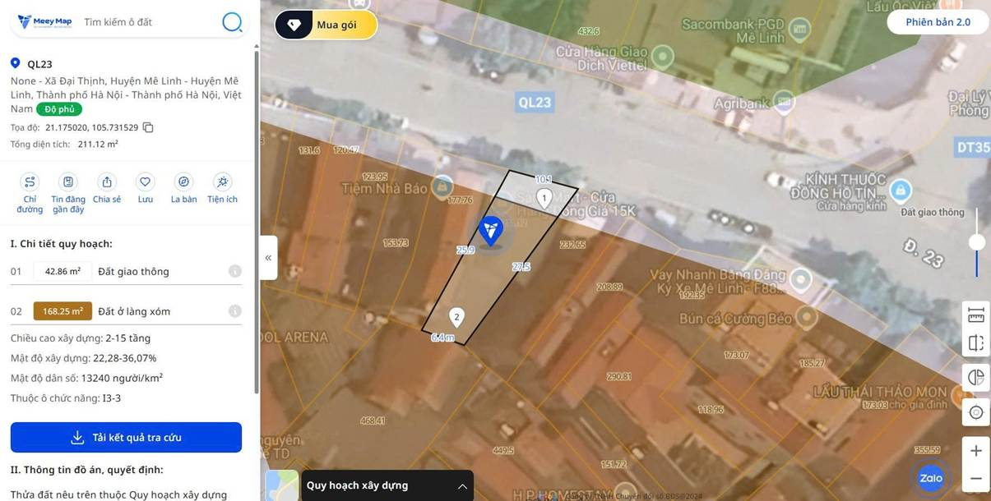
2. | Về đất:
2.1 | Vị trí; Giao thông;
- | Địa chỉ thực tế: | K9 Thường Lệ, Đại Thịnh, huyện Mê Linh, tỉnh Vĩnh Phúc (nay là xã Quang Minh, thành phố Hà Nội)
- | Đường tiếp giáp chính: | Đường nhựa asphalt | Số mặt tiền: | 1 mặt
- | Mặt cắt đường/ngõ nhỏ nhất từ đường chính dẫn đến tài sản thẩm định giá: | Lòng đường rộng khoảng 10m | Mặt cắt đường/ngõ trước mặt tài sản thẩm định giá: | Lòng đường rộng khoảng 10m
- | Khoảng cách đến trục đường chính: | Tài sản tiếp giáp đường QL23, cách UBND xã Quang Minh khoảng 1,8km
- | Vị trí trên bản đồ vệ tinh: (21.175065, 105.731542)
- | 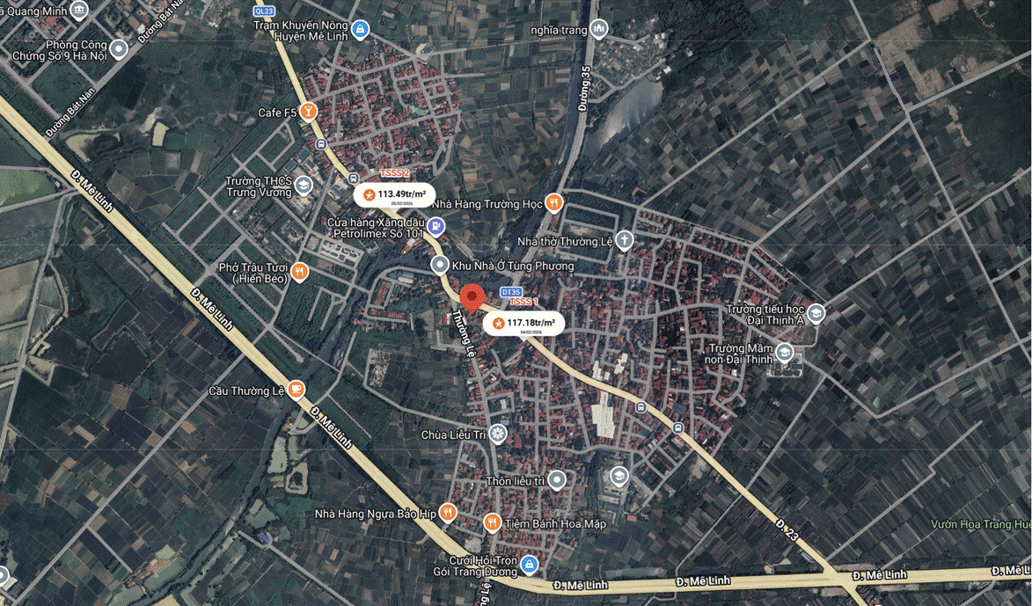
2.2. | Diện tích; Kích thước; Hình dáng
- | Diện tích sử dụng riêng thực tế (m²): | 210 | Diện tích sử dụng chung thực tế (m²): | -/-
- | KT mặt tiền (m) | 9 | Chiều sâu (m): | 27
- | Hình dáng | Thóp hậu | Hướng mặt tiền: | Hướng Bắc
2.3. | Điều kiện kinh doanh; Hạ tầng nội bộ; Hạ tầng xung quanh
- | Hạ tầng nội bộ: | Hạ tầng cấp nước: Nước máy, Hạ tầng thoát nước: Tự nhiên, Hạ tầng cấp điện: Điện lưới, Hạ tầng thông tin liên lạc: Điện thoại, Mạng internet, Truyền hình cáp
- | Hạ tầng xung quanh: | Môi trường trong lành, an ninh đảm bảo, dân trí tốt
- | Mật độ dân cư: | Đông đúc | Đời sống dân cư: | Ổn định
- | Lợi thế kinh doanh: | Tốt | Khả năng chuyển nhượng: | Tốt
3. | Tài sản gắn liền với đất
 | - 01 Nhà 3 tầng, kết cấu tường gạch, khung, sàn bê tông cốt thép, mái đổ bê tông và lợp tôn. Hiện đang sử dụng bình thường. Ngoại quan đã cũ. Hiện công trình xây dựng trên chưa được chứng nhận trên Giấy chứng nhận quyền sử dụng đất số G 443584.
Các lợi thế thương mại của thửa đất:

STT | Nội dung |  | Ghi chú
1 | Đất/Tài sản bám biển | Không
2 | Đất bám hồ (Diện tích >=5ha thì được coi là hồ) | Không
3 | Bám đầm, ao lớn thuộc sở hữu nhà nước (ao lớn - S=0.5ha)<5ha | Không
4 | Thế đất tọa sơn hướng thủy 'hậu tựa núi, trước view sông, hồ, đầm', view thoáng, không bị che khuất, loại đất rất được ưa chuộng nghỉ dưỡng, nhà nghỉ cao cấp | Không
5 | View hồ sông, sông, suối, đầm, ao lớn (S=0.5ha), ruộng lúa, đồi núi xa, ngắm hoàng hôn, bình minh xa soi mặt nước, thơ mộng | Không
6 | Đường vào thoáng không đâm thẳng cửa chính 'Thế tránh tiễn khí' | Không
7 | Có yếu tố 'Linh' gắn với tiếng lành, tài lộc, đại danh, văn hóa, truyền thuyết được xem là khu địa linh nhân kiệt | Không
8 | Đất/tài sản liền kề, đối diện vườn hoa, khu thể thao, bể bơi (không đối diện nhà ở) để được xe hơi | Không
9 | Đất view công viên, vườn hoa, khu thể thao, bể bơi | Không
Các bất lợi thương mại của thửa đất:
STT | Nội dung |  | Ghi chú
1 | Đất gần khu vực tâm linh, có âm, sát khí (Nhà tang lễ, nghĩa trang, nhà xác…) <= 50m | Không
2 | Đất gần khu vực tâm linh, có âm, sát khí (Nhà tang lễ, nghĩa trang, nhà xác…) (50m <= 150m) | Không
3 | Đất gần khu vực tâm linh, có âm, sát khí (Nhà tang lễ, nghĩa trang, nhà xác…) (150m <= 300m) | Không
4 | Đất gần khu vực tâm linh, có âm, sát khí (Nhà tang lễ, nghĩa trang, nhà xác…) (300m <= 500m) | Không
5 | Đất gần khu vực tâm linh (Miếu thờ cúng tâm linh, đình, đền, chùa…) <= 30m | Không
6 | Đất gần khu vực tâm linh (Miếu thờ cúng tâm linh, đình, đền, chùa…) (30m <= 100m) | Không
7 | Đất từng là nghĩa trang, khu tâm linh cũ (đền, đình, chùa, miếu mạo…) đã được san lấp làm khu dân cư | Không
8 | Trên đất/Công trình có mộ không thể hoặc rất khó có khả năng di chuyển (Mộ tổ chi, tộc, mộ cổ, mộ tâm linh gắn với miếu mạo được nhân dân thờ cúng) | Không
9 | Trên đất/ Công trình có mộ gia đình hoặc vô chủ có thể di chuyển | Không
10 | Đất sát khu mộ phần hoặc liền kề mộ phần | Không
11 | Trên đất/ Công trình có điện thờ, nhà thợ họ dòng tộc | Không
12 | Đất sát hoặc liền kề nhà thờ họ | Không
13 | Đất gia tộc anh em, họ hàng sống xung quanh chung ngõ đi | Không
14 | Đất/ Công trình có người tự sát/ án mạng/ tại nạn... bị ảnh hưởng truyền thông Nhẹ “Một vụ tự sát cá biệt không ồn ào, không truyền thông, trong nhà riêng, người Mua/Bán đông ít quan tâm: thị trường ít phản ứng, nếu có phản ứng chỉ là tâm lý tạm thời.” | Không
15 | Đất/ Công trình có người tự sát/án mạng/ tai nạn... bị ảnh hưởng truyền thông Trung bình “Một vụ tự sát được biết trong khu vực nhưng có ít lời đồn, nhưng có thể che dấu/ khắc phục nhanh (sơn sửa, thay nội thất: phổ biến ở căn hộ chung cư, nhà phố ảnh hưởng của nó giảm theo thời gian”. | Không
16 | Đất/ Công trình có người tự sát/án mạng/ tai nạn... bị ảnh hưởng truyền thông Mạnh “Vụ có yếu tố bạo lực, hoặc được đăng báo địa phương; khu dân cư tỏ ra e ngại; mua ở chịu ảnh hưởng. Mức này thường dùng khi có giao dịch thực tế cho thấy có sự kiện bị bán rẻ hơn”. | Không
17 | Đất/ Công trình có người tự sát/án mạng/ tai nạn... bị ảnh hưởng truyền thông Rất Mạnh “Vụ nổi tiếng, nhiều truyền thông, nhiều vụ tương tự tại cùng vị trí, hoặc địa điểm mang tính 'tăm tối' (ví dụ: nhiều vụ xảy ra liên tiếp hoặc lời đồn qua nhiều năm có ma, quỉ, hiện tượng tâm linh nhiều năm. Mức này dẫn tới tài sản rất khó bán thậm trí có thể loại trừ trong so sánh”. | Không
18 | Đất gần hoặc liên kế cây xăng <= 50m | Không
19 | Đất gần hoặc liên kế trạm thu phát sóng <= 50m | Không
20 | Đất gần hoặc liên kế đường dây truyền tải điện cao thế 500 KV <= 50m | Không
21 | Đất gần hoặc liên kế đường dây truyền tải điện 220 KV <= 30m | Không
22 | Mặt tiền bị che chắn (có cột điện, trạm biến áp…) | Không
23 | Đất gần đường sắt<=50m | Không
24 | Đường vào thẳng tắp như mũi tên đâm thẳng cửa chính “Thế tiễn khí”. | Không
25 | Đất nằm dưới chân cầu, đường dốc cao (Thế bị xung : Hổ phục, Long phục) xe lao xuống, gió tạt thẳng sát khí, không tụ. | Không
26 | Giao lộ Chữ “T”, bị đường đâm thẳng vào “Thế tiền đao sát”. | Không
- Thửa đất 4ª:
Tên tài sản | Quyền sử dụng đất tại thửa đất số: 4ª, tờ bản đồ số: 26 có địa chỉ: K9 Thường Lệ, Đại Thịnh, huyện Mê Linh, tỉnh Vĩnh Phúc (nay là xã Quang Minh, thành phố Hà Nội) theo Giấy chứng nhận quyền sử dụng đất số: G 443584, số vào sổ cấp GCN: 1108QSDĐ do UBND huyện Mê Linh cấp ngày 02/7/1996 cho ông Trịnh Minh Tỉnh
1. | Nội dung Thửa đất theo Hồ sơ pháp lý
- | Thửa đất số: | 4ª | Tờ bản đồ số: | 26
- | Địa chỉ: | K9 Thường Lệ, Đại Thịnh, huyện Mê Linh, tỉnh Vĩnh Phúc (nay là xã Quang Minh, thành phố Hà Nội)
- | Diện tích (m²): | 180 | Hình thức sử dụng | -/-
- | Mục đích sử dụng: | Đất ở | Thời hạn sử dụng: | Lâu dài
- | Thông tin quy hoạch: | Thông qua nguồn tin kiểm tra quy hoạch từ website Meeymap.com, tổ thẩm định nhận thấy thửa đất có 146,48 m2 thuộc quy hoạch đất ở, phần diện tích còn lại thuộc quy hoạch hành lang giao thông, tỷ lệ 1/2000 theo đồ án Quy hoạch phân khu N1, quyết định Quyết định số 1911/QĐ-UBND. Cụ thể như sau:
 | 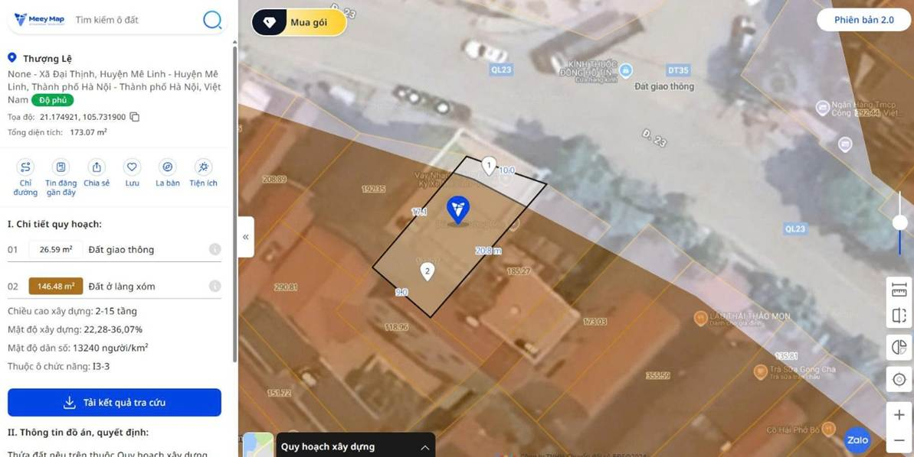
2. | Về đất:
2.1 | Vị trí; Giao thông;
- | Địa chỉ thực tế: | K9 Thường Lệ, Đại Thịnh, huyện Mê Linh, tỉnh Vĩnh Phúc (nay là xã Quang Minh, thành phố Hà Nội)
- | Đường tiếp giáp chính: | Đường nhựa asphalt | Số mặt tiền: | 1 mặt
- | Mặt cắt đường/ngõ nhỏ nhất từ đường chính dẫn đến tài sản thẩm định giá: | Lòng đường rộng khoảng 10m | Mặt cắt đường/ngõ trước mặt tài sản thẩm định giá: | Lòng đường rộng khoảng 13m
- | Khoảng cách đến trục đường chính: | Tài sản tiếp giáp QL23, cách UBND xã Quang Minh khoảng 1,85km
- | Các hướng tiếp giáp: | Hướng Bắc: Tiếp giáp đường giao thông  Các hường còn lại: Tiếp giáp các thửa đất khác
- | Vị trí trên bản đồ vệ tinh: (21.174918, 105.731914)
 | 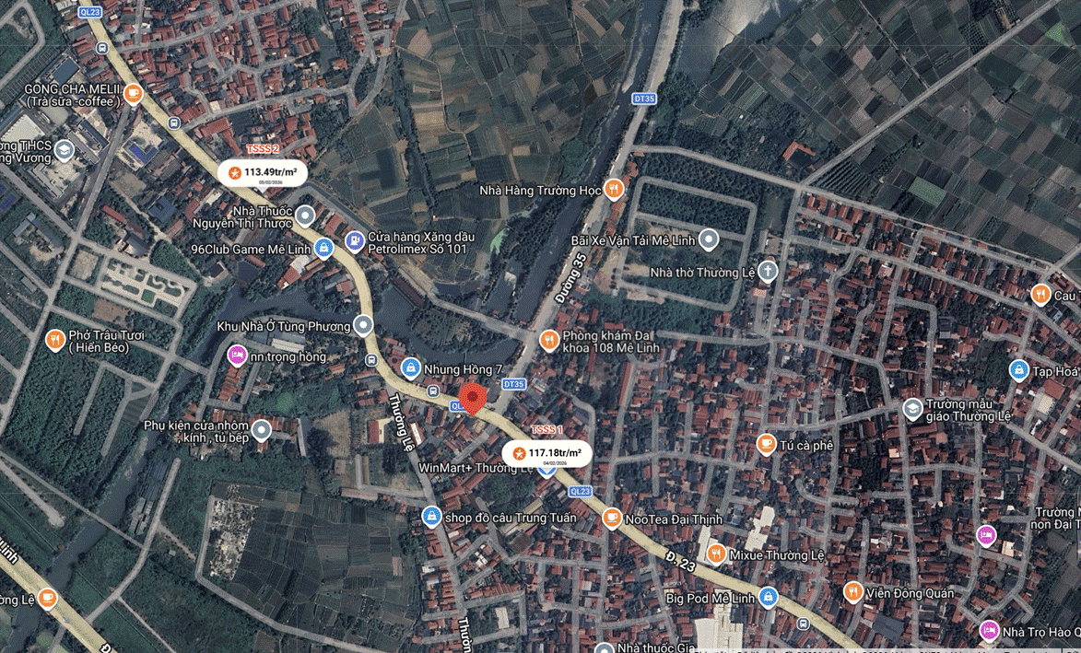
2.2. | Diện tích; Kích thước; Hình dáng
- | Diện tích sử dụng riêng thực tế (m²): | 180 | Diện tích sử dụng chung thực tế (m²): | -/-
- | KT mặt tiền (m) | 11,50 | Chiều sâu (m): | -/-
- | Hình dáng | Vuông vức | Hướng mặt tiền: | Hướng Đông Bắc
2.3. | Điều kiện kinh doanh; Hạ tầng nội bộ; Hạ tầng xung quanh
- | Hạ tầng nội bộ: | Hạ tầng cấp nước: Nước máy, Hạ tầng thoát nước: Tự nhiên, Hạ tầng cấp điện: Điện lưới, Hạ tầng thông tin liên lạc: Điện thoại, Mạng internet, Truyền hình cáp
- | Hạ tầng xung quanh: | Môi trường trong lành, an ninh đảm bảo, dân trí tốt
- | Mật độ dân cư: | Đông đúc | Đời sống dân cư: | Ổn định
- | Lợi thế kinh doanh: | Tốt | Khả năng chuyển nhượng: | Tốt
3. | Tài sản gắn liền với đất
 | - 01 Nhà 5 tầng + 1 tum + 1 hầm, kết cấu tường gạch, khung, sàn bê tông cốt thép, mái đổ bê tông. Hiện đang sử dụng bình thường. Ngoại quan khá, xây hết đất năm 2022. Hiện công trình xây dựng trên chưa được chứng nhận trên Giấy chứng nhận quyền sử dụng đất số G 443584.
Các lợi thế thương mại của thửa đất:

STT | Nội dung |  | Ghi chú
1 | Đất/Tài sản bám biển | Không
2 | Đất bám hồ (Diện tích >=5ha thì được coi là hồ) | Không
3 | Bám đầm, ao lớn thuộc sở hữu nhà nước (ao lớn - S=0.5ha)<5ha | Không
4 | Thế đất tọa sơn hướng thủy 'hậu tựa núi, trước view sông, hồ, đầm', view thoáng, không bị che khuất, loại đất rất được ưa chuộng nghỉ dưỡng, nhà nghỉ cao cấp | Không
5 | View hồ sông, sông, suối, đầm, ao lớn (S=0.5ha), ruộng lúa, đồi núi xa, ngắm hoàng hôn, bình minh xa soi mặt nước, thơ mộng | Không
6 | Đường vào thoáng không đâm thẳng cửa chính 'Thế tránh tiễn khí' | Không
7 | Có yếu tố 'Linh' gắn với tiếng lành, tài lộc, đại danh, văn hóa, truyền thuyết được xem là khu địa linh nhân kiệt | Không
8 | Đất/tài sản liền kề, đối diện vườn hoa, khu thể thao, bể bơi (không đối diện nhà ở) để được xe hơi | Không
9 | Đất view công viên, vườn hoa, khu thể thao, bể bơi | Không

Các bất lợi thương mại của thửa đất:
STT | Nội dung |  | Ghi chú
1 | Đất gần khu vực tâm linh, có âm, sát khí (Nhà tang lễ, nghĩa trang, nhà xác…) <= 50m | Không
2 | Đất gần khu vực tâm linh, có âm, sát khí (Nhà tang lễ, nghĩa trang, nhà xác…) (50m <= 150m) | Không
3 | Đất gần khu vực tâm linh, có âm, sát khí (Nhà tang lễ, nghĩa trang, nhà xác…) (150m <= 300m) | Không
4 | Đất gần khu vực tâm linh, có âm, sát khí (Nhà tang lễ, nghĩa trang, nhà xác…) (300m <= 500m) | Không
5 | Đất gần khu vực tâm linh (Miếu thờ cúng tâm linh, đình, đền, chùa…) <= 30m | Không
6 | Đất gần khu vực tâm linh (Miếu thờ cúng tâm linh, đình, đền, chùa…) (30m <= 100m) | Không
7 | Đất từng là nghĩa trang, khu tâm linh cũ (đền, đình, chùa, miếu mạo…) đã được san lấp làm khu dân cư | Không
8 | Trên đất/Công trình có mộ không thể hoặc rất khó có khả năng di chuyển (Mộ tổ chi, tộc, mộ cổ, mộ tâm linh gắn với miếu mạo được nhân dân thờ cúng) | Không
9 | Trên đất/ Công trình có mộ gia đình hoặc vô chủ có thể di chuyển | Không
10 | Đất sát khu mộ phần hoặc liền kề mộ phần | Không
11 | Trên đất/ Công trình có điện thờ, nhà thợ họ dòng tộc | Không
12 | Đất sát hoặc liền kề nhà thờ họ | Không
13 | Đất gia tộc anh em, họ hàng sống xung quanh chung ngõ đi | Không
14 | Đất/ Công trình có người tự sát/ án mạng/ tại nạn... bị ảnh hưởng truyền thông Nhẹ “Một vụ tự sát cá biệt không ồn ào, không truyền thông, trong nhà riêng, người Mua/Bán đông ít quan tâm: thị trường ít phản ứng, nếu có phản ứng chỉ là tâm lý tạm thời.” | Không
15 | Đất/ Công trình có người tự sát/án mạng/ tai nạn... bị ảnh hưởng truyền thông Trung bình “Một vụ tự sát được biết trong khu vực nhưng có ít lời đồn, nhưng có thể che dấu/ khắc phục nhanh (sơn sửa, thay nội thất: phổ biến ở căn hộ chung cư, nhà phố ảnh hưởng của nó giảm theo thời gian”. | Không
16 | Đất/ Công trình có người tự sát/án mạng/ tai nạn... bị ảnh hưởng truyền thông Mạnh “Vụ có yếu tố bạo lực, hoặc được đăng báo địa phương; khu dân cư tỏ ra e ngại; mua ở chịu ảnh hưởng. Mức này thường dùng khi có giao dịch thực tế cho thấy có sự kiện bị bán rẻ hơn”. | Không
17 | Đất/ Công trình có người tự sát/án mạng/ tai nạn... bị ảnh hưởng truyền thông Rất Mạnh “Vụ nổi tiếng, nhiều truyền thông, nhiều vụ tương tự tại cùng vị trí, hoặc địa điểm mang tính 'tăm tối' (ví dụ: nhiều vụ xảy ra liên tiếp hoặc lời đồn qua nhiều năm có ma, quỉ, hiện tượng tâm linh nhiều năm. Mức này dẫn tới tài sản rất khó bán thậm trí có thể loại trừ trong so sánh”. | Không
18 | Đất gần hoặc liên kế cây xăng <= 50m | Không
19 | Đất gần hoặc liên kế trạm thu phát sóng <= 50m | Không
20 | Đất gần hoặc liên kế đường dây truyền tải điện cao thế 500 KV <= 50m | Không
21 | Đất gần hoặc liên kế đường dây truyền tải điện 220 KV <= 30m | Không
22 | Mặt tiền bị che chắn (có cột điện, trạm biến áp…) | Không
23 | Đất gần đường sắt<=50m | Không
24 | Đường vào thẳng tắp như mũi tên đâm thẳng cửa chính “Thế tiễn khí”. | Không
25 | Đất nằm dưới chân cầu, đường dốc cao (Thế bị xung : Hổ phục, Long phục) xe lao xuống, gió tạt thẳng sát khí, không tụ. | Không
26 | Giao lộ Chữ “T”, bị đường đâm thẳng vào “Thế tiền đao sát”. | Không

- Thửa đất số 162^{b}:
Tên tài sản | Quyền sử dụng đất tại thửa đất số: 162ª, tờ bản đồ số: 26 có địa chỉ: K9 Thường Lệ, Đại Thịnh, huyện Mê Linh, tỉnh Vĩnh Phúc (nay là xã Quang Minh, thành phố Hà Nội) theo Giấy chứng nhận quyền sử dụng đất số: G 443584, số vào sổ cấp GCN: 1108QSDĐ do UBND huyện Mê Linh cấp ngày 02/7/1996 cho ông Trịnh Minh Tỉnh
1. | Nội dung Thửa đất theo Hồ sơ pháp lý
- | Thửa đất số: | 162ª | Tờ bản đồ số: | 26
- | Địa chỉ: | K9 Thường Lệ, Đại Thịnh, huyện Mê Linh, tỉnh Vĩnh Phúc (nay là xã Quang Minh, thành phố Hà Nội)
- | Diện tích (m²): | 1200 | Hình thức sử dụng | -/-
- | Mục đích sử dụng: | Đất ở | Thời hạn sử dụng: | Lâu dài
- | Thông tin quy hoạch: | Tại thời điểm thẩm định giá, tổ thẩm định không thu thập được các thông tin quy hoạch liên quan đến thửa đất thẩm định giá.
2. | Về đất:
2.1 | Vị trí; Giao thông;
- | Địa chỉ thực tế: | K9 Thường Lệ, Đại Thịnh, huyện Mê Linh, tỉnh Vĩnh Phúc (nay là xã Quang Minh, thành phố Hà Nội)
- | Đường tiếp giáp chính: | Đường nhựa asphalt | Số mặt tiền: | 1 mặt
2.2.2 | Thửa đất 162ª:
- | Mặt cắt đường/ngõ nhỏ nhất từ đường chính dẫn đến tài sản thẩm định giá: | Lòng đường rộng khoảng 10m | Mặt cắt đường/ngõ trước mặt tài sản thẩm định giá: | Lòng đường rộng khoảng 13m
- | Khoảng cách đến trục đường chính: | Tiếp giáp đường đường QL 23, cách UBND xã Quang Minh khoảng 1,7km
- | Các hướng tiếp giáp: | Hướng Đông: Tiếp giáp đường giao thông  Các hường còn lại: Tiếp giáp các thửa đất khác
- | Vị trí trên bản đồ vệ tinh: (21.175677, 105.730508)
 | 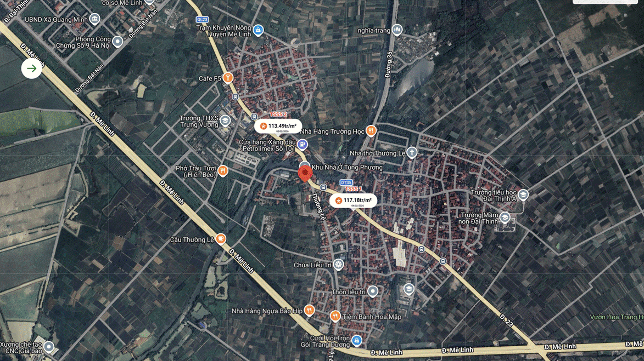
2.2. | Diện tích; Kích thước; Hình dáng
- | Diện tích sử dụng riêng thực tế (m²): | 1200 | Diện tích sử dụng chung thực tế (m²): | -/-
- | KT mặt tiền (m) | Khoảng 28m | Chiều sâu (m): | 43
- | Hình dáng | Hình chữ nhật | Hướng mặt tiền: | Hướng Đông
2.3. | Điều kiện kinh doanh; Hạ tầng nội bộ; Hạ tầng xung quanh
- | Hạ tầng nội bộ: | Hạ tầng cấp nước: Nước máy, Hạ tầng thoát nước: Tự nhiên, Hạ tầng cấp điện: Điện lưới, Hạ tầng thông tin liên lạc: Điện thoại, Mạng internet, Truyền hình cáp
- | Hạ tầng xung quanh: | Môi trường trong lành, an ninh đảm bảo, dân trí tốt
- | Mật độ dân cư: | Đông đúc | Đời sống dân cư: | Ổn định
- | Lợi thế kinh doanh: | Tốt | Khả năng chuyển nhượng: | Tốt
3. | Tài sản gắn liền với đất
 | - 01 Nhà 1 tầng, kết cấu tường, khung cột gỗ, sàn bê tông cốt thép, mái ngói. Hiện đang sử dụng bình thường. Ngoại quan mới. Công trình xây dựng chưa được chứng nhận trên Giấy chứng nhận quyền sử dụng đất.
Các lợi thế thương mại của thửa đất:

STT | Nội dung |  | Ghi chú
1 | Đất/Tài sản bám biển | Không
2 | Đất bám hồ (Diện tích >=5ha thì được coi là hồ) | Không
3 | Bám đầm, ao lớn thuộc sở hữu nhà nước (ao lớn - S=0.5ha)<5ha | Không
4 | Thế đất tọa sơn hướng thủy 'hậu tựa núi, trước view sông, hồ, đầm', view thoáng, không bị che khuất, loại đất rất được ưa chuộng nghỉ dưỡng, nhà nghỉ cao cấp | Không
5 | View hồ sông, sông, suối, đầm, ao lớn (S=0.5ha), ruộng lúa, đồi núi xa, ngắm hoàng hôn, bình minh xa soi mặt nước, thơ mộng | Không
6 | Đường vào thoáng không đâm thẳng cửa chính 'Thế tránh tiễn khí' | Không
7 | Có yếu tố 'Linh' gắn với tiếng lành, tài lộc, đại danh, văn hóa, truyền thuyết được xem là khu địa linh nhân kiệt | Không
8 | Đất/tài sản liền kề, đối diện vườn hoa, khu thể thao, bể bơi (không đối diện nhà ở) để được xe hơi | Không
9 | Đất view công viên, vườn hoa, khu thể thao, bể bơi | Không
Các bất lợi thương mại của thửa đất:
STT | Nội dung |  | Ghi chú
1 | Đất gần khu vực tâm linh, có âm, sát khí (Nhà tang lễ, nghĩa trang, nhà xác…) <= 50m | Không
2 | Đất gần khu vực tâm linh, có âm, sát khí (Nhà tang lễ, nghĩa trang, nhà xác…) (50m <= 150m) | Không
3 | Đất gần khu vực tâm linh, có âm, sát khí (Nhà tang lễ, nghĩa trang, nhà xác…) (150m <= 300m) | Không
4 | Đất gần khu vực tâm linh, có âm, sát khí (Nhà tang lễ, nghĩa trang, nhà xác…) (300m <= 500m) | Không
5 | Đất gần khu vực tâm linh (Miếu thờ cúng tâm linh, đình, đền, chùa…) <= 30m | Không
6 | Đất gần khu vực tâm linh (Miếu thờ cúng tâm linh, đình, đền, chùa…) (30m <= 100m) | Không
7 | Đất từng là nghĩa trang, khu tâm linh cũ (đền, đình, chùa, miếu mạo…) đã được san lấp làm khu dân cư | Không
8 | Trên đất/Công trình có mộ không thể hoặc rất khó có khả năng di chuyển (Mộ tổ chi, tộc, mộ cổ, mộ tâm linh gắn với miếu mạo được nhân dân thờ cúng) | Không
9 | Trên đất/ Công trình có mộ gia đình hoặc vô chủ có thể di chuyển | Không
10 | Đất sát khu mộ phần hoặc liền kề mộ phần | Không
11 | Trên đất/ Công trình có điện thờ, nhà thợ họ dòng tộc | Không
12 | Đất sát hoặc liền kề nhà thờ họ | Không
13 | Đất gia tộc anh em, họ hàng sống xung quanh chung ngõ đi | Không
14 | Đất/ Công trình có người tự sát/ án mạng/ tại nạn... bị ảnh hưởng truyền thông Nhẹ “Một vụ tự sát cá biệt không ồn ào, không truyền thông, trong nhà riêng, người Mua/Bán đông ít quan tâm: thị trường ít phản ứng, nếu có phản ứng chỉ là tâm lý tạm thời.” | Không
15 | Đất/ Công trình có người tự sát/án mạng/ tai nạn... bị ảnh hưởng truyền thông Trung bình “Một vụ tự sát được biết trong khu vực nhưng có ít lời đồn, nhưng có thể che dấu/ khắc phục nhanh (sơn sửa, thay nội thất: phổ biến ở căn hộ chung cư, nhà phố ảnh hưởng của nó giảm theo thời gian”. | Không
16 | Đất/ Công trình có người tự sát/án mạng/ tai nạn... bị ảnh hưởng truyền thông Mạnh “Vụ có yếu tố bạo lực, hoặc được đăng báo địa phương; khu dân cư tỏ ra e ngại; mua ở chịu ảnh hưởng. Mức này thường dùng khi có giao dịch thực tế cho thấy có sự kiện bị bán rẻ hơn”. | Không
17 | Đất/ Công trình có người tự sát/án mạng/ tai nạn... bị ảnh hưởng truyền thông Rất Mạnh “Vụ nổi tiếng, nhiều truyền thông, nhiều vụ tương tự tại cùng vị trí, hoặc địa điểm mang tính 'tăm tối' (ví dụ: nhiều vụ xảy ra liên tiếp hoặc lời đồn qua nhiều năm có ma, quỉ, hiện tượng tâm linh nhiều năm. Mức này dẫn tới tài sản rất khó bán thậm trí có thể loại trừ trong so sánh”. | Không
18 | Đất gần hoặc liên kế cây xăng <= 50m | Không
19 | Đất gần hoặc liên kế trạm thu phát sóng <= 50m | Không
20 | Đất gần hoặc liên kế đường dây truyền tải điện cao thế 500 KV <= 50m | Không
21 | Đất gần hoặc liên kế đường dây truyền tải điện 220 KV <= 30m | Không
22 | Mặt tiền bị che chắn (có cột điện, trạm biến áp…) | Không
23 | Đất gần đường sắt<=50m | Không
24 | Đường vào thẳng tắp như mũi tên đâm thẳng cửa chính “Thế tiễn khí”. | Không
25 | Đất nằm dưới chân cầu, đường dốc cao (Thế bị xung : Hổ phục, Long phục) xe lao xuống, gió tạt thẳng sát khí, không tụ. | Không
26 | Giao lộ Chữ “T”, bị đường đâm thẳng vào “Thế tiền đao sát”. | Không

V. CÁC GIẢ THIẾT VÀ GIẢ THIẾT ĐẶC BIỆT
- Chúng tôi giả định rằng tài sản thẩm định giá không xảy ra tranh chấp, khiếu kiện khiếu nại. Trong trường hợp có sự thay đổi về tranh chấp đối với các tài sản trên sẽ được thẩm định giá tại hợp đồng dịch vụ thẩm định giá khác. Chúng tôi được hoàn toàn miễn trừ mọi trách nhiệm phát sinh, liên đới (nếu có) trong trường hợp này.
- Tại thời điểm khảo sát, trên thửa đất số 2b có 01 Nhà 3 tầng, kết cấu tường gạch, khung, sàn bê tông cốt thép, mái đổ bê tông và lợp tôn. Hiện đang sử dụng bình thường. Ngoại quan đã cũ; Thửa đất số 4a có 01 Nhà 5 tầng + 1 tum + 1 hầm, kết cấu tường gạch, khung, sàn bê tông cốt thép, mái đổ bê tông. Hiện đang sử dụng bình thường. Ngoại quan khá, xây hết đất năm 2022; Thửa đất số 162a có 01 Nhà 1 tầng, kết cấu tường, khung cột gỗ, sàn bê tông cốt thép, mái ngói. Hiện đang sử dụng bình thường. Ngoại quan mới. Các công trình xây dựng chưa được chứng nhận trên Giấy chứng nhận quyền sử dụng đất. Tổ thẩm định cũng không nhận được bất kỳ hồ sơ pháp lý nào liên quan tới công trình xây dựng trên. Do vậy, theo đề nghị của Ngân hàng/Khách hàng, tổ thẩm định không xác định giá trị của công trình xây dựng vào tổng giá trị nhưng vẫn coi đó là phần không thể tách rời của tài sản thẩm định. Kính đề nghị đơn vị sử dụng kết quả lưu ý.
- Thông qua nguồn tin kiểm tra quy hoạch từ website Meeymap.com, tổ thẩm định nhận thấy thửa đất số 2b có 168,25 m2 thuộc quy hoạch đất ở, thửa đất số 4a có khoảng 146,48m2 thuộc quy hoạch đất ở, phần diện tích còn lại thuộc quy hoạch hành lang giao thông, tỷ lệ 1/2000 theo đồ án Quy hoạch phân khu N1, quyết định Quyết định số 1911/QĐ-UBND, hiện nay chưa có thông báo thu hồi đất/quyết định thu hồi đất/phương án giải tỏa bồi thường. Theo đề nghị của Khách hàng, tổ thẩm định xác định giá trị tài sản theo thông tin quy hoạch nêu trên. Đối với diện tích nằm ngoài quy hoạch tổ thẩm định đánh giá theo giá trị thị trường, đối với phần nằm trong quy hoạch tổ thẩm định đánh giá theo giá khung UBND từng thời kỳ, giá trị đền bù thực tế còn phụ thuộc vào thỏa thuận các bên tại thời điểm Nhà nước giải phóng mặt bằng thực hiện quy hoạch. Đề nghị đơn vị sử dụng kết quả lưu ý kiểm tra xác minh thêm thông tin quy hoạch nếu thấy cần thiết. Trong trường hợp Khách hàng/Ngân hàng cung cấp được Văn bản xác nhận rõ phần diện tích thuộc quy hoạch mà có sự sai khác so với số liệu nêu trên thì kết quả thẩm định giá cần được xem xét, điều chỉnh phù hợp, chúng tôi bảo lưu quyền xem xét lại kết quả thẩm định giá
- Theo GCN số G 443584 và trích lục khách hàng cung cấp, sơ đồ thửa đất chưa thể hiện kích thước các cạnh của thửa đất. Kết quả thẩm định được Tổ thẩm định đưa ra trên cơ sở đo đạc kích thước thửa đất thực tế dưới sự hướng dẫn của Khách hàng với giả định kích thước thửa đất trên thực tế hoàn toàn trùng khớp với hồ sơ pháp lý. Kết quả thẩm định giá chỉ có giá trị giới hạn trong trường hợp giả định nêu trên là đúng. Đề nghị Đơn vị sử dụng kết quả lưu ý.
- Mục đích sử dụng đất của thửa đất 162a được công nhận tại trang 2 GCN là đất ao và thổ cư. Tuy nhiên theo tờ trích lục bản đồ mà khách hàng cung cấp và kết quả khảo sát thực tế, mục đích sử dụng đất là đất ở. Do đó, tổ thẩm định đánh giá giá trị thửa đất 162ª theo tờ trích lục bản đồ. Đề nghị Đơn vị sử dụng kết quả lưu ý.
- Giá trị tài sản thẩm định giá được ước tính dựa trên giả định không có bất kỳ yếu tố nào làm cản trở ảnh hưởng đến việc giao dịch bình thường của tài sản trên thị trường.
- Giá trị tài sản thẩm định giá được ước tính dựa trên giả định không có bất kỳ yếu tố nào làm cản trở ảnh hưởng đến việc giao dịch bình thường của tài sản trên thị trường.
VI. CƠ SỞ GIÁ TRỊ THẨM ĐỊNH GIÁ
- Giá trị thị trường: Kết quả thẩm định giá trị tài sản được xác định dựa trên cơ sở giá trị thị trường tại thời điểm thẩm định theo Chuẩn mực thẩm định giá Việt Nam về Cơ sở giá trị thẩm định giá: “Giá trị thị trường là khoản tiền ước tính để tài sản có thể được giao dịch tại thời điểm thẩm định giá giữa người sẵn sàng mua và người sẵn sàng bán trong một giao dịch khách quan, độc lập, sau khi được tiếp thị đầy đủ và các bên tham gia hành động có hiểu biết, thận trọng và không bị ép buộc”.
VII. CÁCH TIẾP CẬN, PHƯƠNG PHÁP THẨM ĐỊNH GIÁ
1. Cách tiếp cận và phương pháp thẩm định:
- Cách tiếp cận từ thị trường: Xác định giá trị của tài sản thẩm định giá thông qua việc so sánh tài sản thẩm định giá với các tài sản so sánh đã có các thông tin về giá trên thị trường.
- Phương pháp so sánh: Xác định giá trị của tài sản thẩm định giá dựa trên cơ sở đối chiếu, phân tích và đánh giá các yếu tố so sánh của các tài sản so sánh với tài sản thẩm định giá từ đó điều chỉnh mức giá của các tài sản so sánh làm cơ sở ước tính giá trị của tài sản thẩm định giá.
2. Xác định cách tiếp cận và phương pháp đối với tài sản thẩm định giá:
- Căn cứ vào mục đích thẩm định giá, đặc điểm của tài sản thẩm định giá và cơ sở giá trị thẩm định giá tài sản, Công ty Cổ phần Thẩm định và Đầu tư Tài chính Hoa Sen lựa chọn phương pháp so sánh (cách tiếp cận từ thị trường) làm trọng yếu để xác định giá trị quyền sử dụng đất của tài sản thẩm định giá.
VIII. XÁC ĐỊNH GIÁ TRỊ CỦA TÀI SẢN CẦN THẨM ĐỊNH GIÁ:
- Xác định đơn giá quyền sử dụng đất tại thửa đất 2^{b}:
1.1 Đất nằm ngoài quy hoạch hành lang giao thông.
Qua khảo sát thị trường, tổ thẩm định thu thập được 03 giao dịch được cho là tương đồng về đặc điểm vị trí, giao thông, kích thước, mặt tiền, điều kiện hạ tầng và điều kiện xã hội,… với tài sản thẩm định giá, cụ thể như sau:
- Thông tin tài sản so sánh:
STT | ĐẶC ĐIỂM BĐS | TSTĐ | TSSS1 | TSSS2 | TSSS3
A | Thông tin về tài sản
1 | Địa chỉ | Xã Quang Minh, Thành phố Hà Nội | Xã Quang Minh, Thành phố Hà Nội | Xã Quang Minh, Thành phố Hà Nội | Xã Quang Minh, Thành phố Hà Nội
2 | Nguồn tham khảo |  | https://www.facebook.com/share/p/1Bz7aQ5fPG/ | https://www.facebook.com/groups/852261119046020/permalink/1618007625804695/?rdid=dHSCecvdqiKxb8na# | Liên hệ trực tiếp
- | Thông tin liên lạc |  | SDT: 0941893600  (Sale Chị Phạm Hiền) | SDT: 0946738656  (Sale Anh Đanh) | SDT: 0336.550.596  (Sale Anh Thái)
3 | Tình trạng giao dịch |  | Đang giao dịch | Đang giao dịch | Đang giao dịch
4 | Thời điểm thu thập thông tin |  | Tháng 02/2026 | Tháng 02/2026 | Tháng 02/2026
5 | Tính chất giao dịch | Giao dịch bình thường trên thị trường | Giao dịch bình thường trên thị trường | Giao dịch bình thường trên thị trường | Giao dịch bình thường trên thị trường
6 | Pháp lý | Có Giấy chứng nhận Quyền sử dụng đất | Có Giấy chứng nhận Quyền sử dụng đất | Có Giấy chứng nhận Quyền sử dụng đất | Có Giấy chứng nhận Quyền sử dụng đất
7 | Mục đích sử dụng | Đất ở tại nông thôn (168,25 m²) | Đất ở nông thôn (86 m²) | Đất ở nông thôn (113 m²) | Đất ở nông thôn (75 m²)
8 | Thời hạn sử dụng đất | Đất ở nông thôn – Lâu dài | Đất ở nông thôn – Lâu dài | Đất ở nông thôn – Lâu dài | Đất ở nông thôn – Lâu dài
8 | Vị trí | Tài sản tại: Xã Quang Minh, Thành phố Hà Nội, Tài sản tiếp giáp QL23, cách UBND xã Quang Minh khoảng 1,8km | Tài sản tại: Xã Quang Minh, Thành phố Hà Nội, Tài sản tiếp giáp QL23, cách UBND xã Quang Minh khoảng 2km | Tài sản tại: Xã Quang Minh, Thành phố Hà Nội, Tài sản tiếp giáp QL23, cách UBND xã Quang Minh khoảng 1,42km | Tài sản tại: Xã Quang Minh, Thành phố Hà Nội, Tài sản tiếp giáp QL23, cách UBND xã Quang Minh khoảng 3,2km
9 | Giao thông | Đường nhựa có vỉa hè | Đường nhựa có vỉa hè | Đường nhựa có vỉa hè | Đường nhựa có vỉa hè
10 | Độ rộng đường trước tài sản (m) | 10 | 10 | 10 | 10
11 | Cơ sở hạ tầng kỹ thuật | Hạ tầng khu dân cư thông thường | Hạ tầng khu dân cư thông thường | Hạ tầng khu dân cư thông thường | Hạ tầng khu dân cư thông thường
12 | Diện tích đất (m²) | 168,25 | 86 | 113 | 75
13 | Mặt tiền (m) | 9 | 4,4 | 6 | 5
14 | Chiều sâu (m) | 27 | 19.55 | 18.83 | 15
15 | Số lượng mặt tiếp giáp | Tiếp giáp 1 mặt tiền | Tiếp giáp 2 mặt đường trước sau | Tiếp giáp 1 mặt tiền | Tiếp giáp 1 mặt tiền
16 | Hình dáng thửa đất | Thóp hậu | Hình chữ nhật | Nở hậu | Hình chữ nhật
17 | Lợi thế kinh doanh | Tốt | Tốt | Tốt | Khá
18 | Tài sản trên đất |  | Nhà 2 tầng | Đất trống | Nhà xưởng
- | Số tầng |  | 2,0 |  | 1,0
- | Diện tích sàn sử dụng (m²) |  | 172 |  | 75
19 | Giá rao (đồng) |  | 12.500.000.000 | 14.250.000.000 | 7.000.000.000
20 | Giá thương lượng/bán (đồng) |  | 11.250.000.000 | 12.825.000.000 | 6.300.000.000
B | Chi tiết tính toán
1 | Giá trị tài sản trên đất (đồng) |  | 1.171.711.128 | - | 92.182.965
- | Đơn giá xây dựng theo Quyết định số 409/QĐ-BXD ngày 11/4/2025 của Bộ Xây Dựng (đồng/m²) |  | 7.830.200 |  | 1.755.866
- | Tỷ lệ % CLCL |  | 87% |  | 70%
1 | Giá trị đất (đồng) |  | 10.078.288.872 | 12.825.000.000 | 6.207.817.035
2 | Đơn giá QSDĐ (đồng/m²) |  | 117.189.405 | 113.495.575 | 82.770.894
C | NHẬN XÉT
1 | Tính chất giao dịch |  | Tương đồng | Tương đồng | Tương đồng
2 | Pháp lý |  | Tương đồng | Tương đồng | Tương đồng
3 | Mục đích sử dụng |  | Tương đồng | Tương đồng | Tương đồng
4 | Thời hạn sử dụng đất |  | Tương đồng | Tương đồng | Tương đồng
5 | Vị trí |  | Tương đồng | Tương đồng | Kém lợi thế hơn
6 | Giao thông |  | Tương đồng | Tương đồng | Tương đồng
7 | Độ rộng mặt đường (m) |  | Tương đồng | Tương đồng | Tương đồng
8 | Cơ sở hạ tầng kỹ thuật |  | Tương đồng | Tương đồng | Tương đồng
9 | Diện tích đất (m²) |  | Lợi thế hơn | Lợi thế hơn | Lợi thế hơn
10 | Mặt tiền (m) |  | Kém lợi thế hơn | Kém lợi thế hơn | Kém lợi thế hơn
11 | Số lượng mặt tiếp giáp |  | Lợi thế hơn | Tương đồng | Tương đồng
12 | Hình dáng thửa đất |  | Lợi thế hơn | Lợi thế hơn | Lợi thế hơn
13 | Lợi thế kinh doanh |  | Tương đồng | Tương đồng | Kém lợi thế hơn
Các yếu tố như vị trí, giao thông, diện tích, hướng nhìn, hình dáng, nội thất, hạ tầng kỹ thuật và hạ tầng xã hội… làm ảnh hưởng đến giá trị của thửa đất. Mỗi yếu tố đóng góp một tỷ lệ nhất định vào giá trị của thửa đất. Vì vậy, dựa trên ba tài sản so sánh tương đồng với tài sản thẩm định giá, Tổ thẩm định phân tích các yếu tố giống và khác nhau giữa TSTĐ và TSSS, sau đó điều chỉnh giá của các tài sản so sánh theo các yếu tố điều chỉnh trên để đưa ra giá trị của tài sản thẩm định.
Nguyên tắc điều chỉnh: Cố định TSTĐ, lấy TSTĐ làm chuẩn (tương đương với tỷ lệ tuyệt đối là 100%), các TSSS được điều chỉnh xoay quanh TSTĐ; Các điểm ở TSSS vượt trội hơn so với TSTĐ thì điều chỉnh giảm mức giá tính theo đơn vị chuẩn tài sản so sánh (trừ); Các điểm ở TSSS kém lợi thế hơn so với TSTĐ thì điều chỉnh tăng mức giá tính theo đơn vị chuẩn của tài sản so sánh (cộng); Những yếu tố ở tài sản so sánh giống (tương tự) với tài sản cần thẩm định giá thì giữ nguyên mức giá của tài sản so sánh (không điều chỉnh).
- Bảng điều chỉnh:
STT | Yếu tố so sánh | Đơn vị tính | Tài sản thẩm định | Tài sản so sánh 1 | Tài sản so sánh 2 | Tài sản so sánh 3
A | Giá trị QSDĐ thị trường (Ước tính sau thương lượng) | Đồng |  | 10.078.288.872 | 12.825.000.000 | 6.207.817.035
B | Đơn giá đất ước tính | Đồng/m² |  | 117.189.405 | 113.495.575 | 82.770.894
C | Điều chỉnh các yếu tố so sánh
C1 | Tính chất giao dịch |  | Giao dịch bình thường trên thị trường | Giao dịch bình thường trên thị trường | Giao dịch bình thường trên thị trường | Giao dịch bình thường trên thị trường
C1 | Tỷ lệ điều chỉnh | % | 0% | 0,00% | 0,00% | 0,00%
C1 | Mức điều chỉnh | Đồng/m² |  | 0 | 0 | 0
C1 | Giá sau điều chỉnh | Đồng/m² |  | 117.189.405 | 113.495.575 | 82.770.894
C2 | Pháp lý |  | Có Giấy chứng nhận Quyền sử dụng đất | Có Giấy chứng nhận Quyền sử dụng đất | Có Giấy chứng nhận Quyền sử dụng đất | Có Giấy chứng nhận Quyền sử dụng đất
C2 | Tỷ lệ điều chỉnh | % |  | 0,00% | 0,00% | 0,00%
C2 | Mức điều chỉnh | Đồng/m² |  | 0 | 0 | 0
C2 | Giá sau điều chỉnh | Đồng/m² |  | 117.189.405 | 113.495.575 | 82.770.894
C3 | Mục đích sử dụng |  | Đất ở tại nông thôn (168,25 m2) | Đất ở nông thôn (86 m²) | Đất ở nông thôn (113 m²) | Đất ở nông thôn (75 m²)
C3 | Tỷ lệ điều chỉnh | % |  | 0,00% | 0,00% | 0,00%
C3 | Mức điều chỉnh | Đồng/m² |  | 0 | 0 | 0
C3 | Giá sau điều chỉnh | Đồng/m² |  | 117.189.405 | 113.495.575 | 82.770.894
C4 | Thời hạn sử dụng đất |  | Đất ở nông thôn – Lâu dài | Đất ở nông thôn – Lâu dài | Đất ở nông thôn – Lâu dài | Đất ở nông thôn – Lâu dài
C4 | Tỷ lệ điều chỉnh | % |  | 0,00% | 0,00% | 0,00%
C4 | Mức điều chỉnh | Đồng/m² |  | 0 | 0 | 0
C4 | Giá sau điều chỉnh | Đồng/m² |  | 117.189.405 | 113.495.575 | 82.770.894
C5 | Vị trí |  | Tài sản tại: Xã Quang Minh, Thành phố Hà Nội, Tài sản tiếp giáp QL23, cách UBND xã Quang Minh khoảng 1,8km | Tài sản tại: Xã Quang Minh, Thành phố Hà Nội, Tài sản tiếp giáp QL23, cách UBND xã Quang Minh khoảng 2km | Tài sản tại: Xã Quang Minh, Thành phố Hà Nội, Tài sản tiếp giáp QL23, cách UBND xã Quang Minh khoảng 1,42km | Tài sản tại: Xã Quang Minh, Thành phố Hà Nội, Tài sản tiếp giáp QL23, cách UBND xã Quang Minh khoảng 3,2km
C5 | Tỷ lệ điều chỉnh | % |  | 0,00% | 0,00% | 5,00%
C5 | Mức điều chỉnh | Đồng/m² |  | 0 | 0 | 4.138.545
C5 | Giá sau điều chỉnh | Đồng/m² |  | 117.189.405 | 113.495.575 | 86.909.438
C6 | Giao thông |  | Đường nhựa có vỉa hè | Đường nhựa có vỉa hè | Đường nhựa có vỉa hè | Đường nhựa có vỉa hè
C6 | Tỷ lệ điều chỉnh | % |  | 0,00% | 0,00% | 0,00%
C6 | Mức điều chỉnh | Đồng/m² |  | 0 | 0 | 0
C6 | Giá sau điều chỉnh | Đồng/m² |  | 117.189.405 | 113.495.575 | 86.909.438
C7 | Độ rộng mặt đường (m) |  | 10 | 10 | 10 | 10
C7 | Tỷ lệ điều chỉnh | % |  | 0,00% | 0,00% | 0,00%
C7 | Mức điều chỉnh | Đồng/m² |  | 0 | 0 | 0
C7 | Giá sau điều chỉnh | Đồng/m² |  | 117.189.405 | 113.495.575 | 86.909.438
C8 | Cơ sở hạ tầng kỹ thuật |  | Hạ tầng khu dân cư thông thường | Hạ tầng khu dân cư thông thường | Hạ tầng khu dân cư thông thường | Hạ tầng khu dân cư thông thường
C8 | Tỷ lệ điều chỉnh | % |  | 0,00% | 0,00% | 0,00%
C8 | Mức điều chỉnh | Đồng/m² |  | 0 | 0 | 0
C8 | Giá sau điều chỉnh | Đồng/m² |  | 117.189.405 | 113.495.575 | 86.909.438
C9 | Diện tích đất (m²) |  | 168,25 | 86 | 113 | 75
C9 | Tỷ lệ điều chỉnh | % |  | -10,00% | -7,00% | -12,00%
C9 | Mức điều chỉnh | Đồng/m² |  | -11.718.941 | -7.944.690 | -9.932.507
C9 | Giá sau điều chỉnh | Đồng/m² |  | 105.470.465 | 105.550.885 | 76.976.931
C10 | Mặt tiền (m) |  | 9 | 4,4 | 6 | 5
C10 | Tỷ lệ điều chỉnh | % |  | 6,00% | 3,00% | 5,00%
C10 | Mức điều chỉnh | Đồng/m² |  | 7.031.364 | 3.404.867 | 4.138.545
C10 | Giá sau điều chỉnh | Đồng/m² |  | 112.501.829 | 108.955.752 | 81.115.476
C11 | Số lượng mặt tiếp giáp |  | Tiếp giáp 1 mặt tiền | Tiếp giáp 2 mặt đường trước sau | Tiếp giáp 1 mặt tiền | Tiếp giáp 1 mặt tiền
C11 | Tỷ lệ điều chỉnh | % |  | -12,00% | 0,00% | 0,00%
C11 | Mức điều chỉnh | Đồng/m² |  | -14.062.729 | 0 | 0
C11 | Giá sau điều chỉnh | Đồng/m² |  | 98.439.101 | 108.955.752 | 81.115.476
C12 | Hình dáng thửa đất |  | Thóp hậu | Hình chữ nhật | Nở hậu | Hình chữ nhật
C12 | Tỷ lệ điều chỉnh | % |  | -15,00% | -17,00% | -15,00%
C12 | Mức điều chỉnh | Đồng/m² |  | -17.578.411 | -19.294.248 | -12.415.634
C12 | Giá sau điều chỉnh | Đồng/m² |  | 80.860.690 | 89.661.504 | 68.699.842
C12 | Lợi thế kinh doanh |  | Tốt | Tốt | Tốt | Khá
C12 | Tỷ lệ điều chỉnh | % |  | 0,00% | 0,00% | 7,00%
C12 | Mức điều chỉnh | Đồng/m² |  | 0 | 0 | 5.793.963
C12 | Giá sau điều chỉnh | Đồng/m² |  | 80.860.690 | 89.661.504 | 74.493.804
D | Mức giá chỉ dẫn | Đồng/m² |  | 80.860.690 | 89.661.504 | 74.493.804
D1 | Giá trị trung bình | Đồng |  | 81.672.000
D2 | Mức độ chênh lệch | % |  | -0,99% | 9,78% | -8,79%
E | Tổng hợp các số liệu điều chỉnh tại mục C
E1 | Tổng giá trị điều chỉnh gộp | Đồng |  | 50.391.444 | 30.643.805 | 36.419.193
E2 | Tổng số lần điều chỉnh | Lần |  | 4 | 3 | 5
E3 | Biên độ điều chỉnh | % |  | 0% - 15% | 0% - 17% | 0% - 15%
E4 | Tổng giá trị điều chỉnh thuần | Đồng |  | 36.328.716 | 23.834.071 | 8.277.089
Về nguyên tắc khống chế:
Theo số liệu tại mục D2, chênh lệch giữa mức giá trung bình của các mức giá chỉ dẫn nằm trong khoảng từ -8,79% đến 9,78% đảm bảo không quá 15% (theo Thông tư số 32/2024/TT-BTC ngày 16/5/2024 của Bộ Tài Chính).
Về thống nhất mức giá chỉ dẫn:
TT | Tài sản | Mức giá chỉ dẫn của các TSSS | Trọng số của các TSSS sau điều chỉnh | Giá trị trung bình của mức giá chỉ dẫn sau điều chỉnh
1 | Tài sản so sánh 1 | 80.860.690 | 35,00% | 28.301.241
2 | Tài sản so sánh 2 | 89.661.504 | 35,00% | 31.381.527
3 | Tài sản so sánh 3 | 74.493.804 | 30,00% | 22.348.141
Giá trị bình quân theo trọng số |  |  |  | 82.030.909
Làm tròn |  |  |  | 82.000.000
Tổ thẩm định sử dụng mức giá chỉ dẫn là mức giá bình quân có trọng số của 03 tài sản so sánh làm mức giá của tài sản thẩm định giá, tương ứng là: 82.000.000 đồng/m².
1.2 Đất nằm trong quy hoạch hành lang giao thông.
Dưới sự thống nhất với Ngân hàng và cho mục đích định giá tại báo cáo này, tổ thẩm định xác định đơn giá quyền sử dụng đất nằm trong quy hoạch mở rộng đường theo khung giá UBND quy định.
Căn cứ Nghị quyết 52/2025/NQ-HĐND: Quy định về Bảng giá đất lần đầu để công bố và áp dụng từ ngày 01 tháng 01 năm 2026 trên địa bàn thành phố Hà Nội, VT1 Quốc lộ 23 (Đoạn thuộc địa phận Quang Minh) có đơn giá đất ở là 22.500.000 đồng/m².
Do đó, tổ thẩm định xác định đơn giá quyền sử dụng đất nằm trong quy hoạch mở rộng đường là 22.500.000 đồng/m².
2. Xác định đơn giá quyền sử dụng đất tại thửa đất 4ª:
2.1 Đất nằm ngoài quy hoạch hành lang giao thông.
Qua khảo sát thị trường, tổ thẩm định thu thập được 03 giao dịch được cho là tương đồng về đặc điểm vị trí, giao thông, kích thước, mặt tiền, điều kiện hạ tầng và điều kiện xã hội,… với tài sản thẩm định giá, cụ thể như sau:
- Thông tin tài sản so sánh:
STT | ĐẶC ĐIỂM BĐS | TSTĐ | TSSS1 | TSSS2 | TSSS3
A | Thông tin về tài sản
1 | Địa chỉ | Xã Quang Minh, Thành phố Hà Nội | Xã Quang Minh, Thành phố Hà Nội | Xã Quang Minh, Thành phố Hà Nội | Xã Quang Minh, Thành phố Hà Nội
2 | Nguồn tham khảo |  | https://www.facebook.com/share/p/1Bz7aQ5fPG/ | https://www.facebook.com/groups/852261119046020/permalink/1618007625804695/?rdid=dHSCecvdqiKxb8na# | Liên hệ trực tiếp
- | Thông tin liên lạc |  | SDT: 0941893600  (Sale Chị Phạm Hiền) | SDT: 0946738656  (Sale Anh Đanh) | SDT: 0336.550.596  (Sale Anh Thái)
3 | Tình trạng giao dịch |  | Đang giao dịch | Đang giao dịch | Đang giao dịch
4 | Thời điểm thu thập thông tin |  | Tháng 02/2026 | Tháng 02/2026 | Tháng 02/2026
5 | Tính chất giao dịch | Giao dịch bình thường trên thị trường | Giao dịch bình thường trên thị trường | Giao dịch bình thường trên thị trường | Giao dịch bình thường trên thị trường
6 | Pháp lý | Có Giấy chứng nhận Quyền sử dụng đất | Có Giấy chứng nhận Quyền sử dụng đất | Có Giấy chứng nhận Quyền sử dụng đất | Có Giấy chứng nhận Quyền sử dụng đất
7 | Mục đích sử dụng | Đất ở tại nông thôn (146,48 m²) | Đất ở nông thôn (86 m²) | Đất ở nông thôn (113 m²) | Đất ở nông thôn (75 m²)
8 | Thời hạn sử dụng đất | Đất ở nông thôn – Lâu dài | Đất ở nông thôn – Lâu dài | Đất ở nông thôn – Lâu dài | Đất ở nông thôn – Lâu dài
9 | Vị trí | Tài sản tại: Xã Quang Minh, Thành phố Hà Nội, Tài sản tiếp giáp QL23, cách UBND xã Quang Minh khoảng 1,85km | Tài sản tại: Xã Quang Minh, Thành phố Hà Nội, Tài sản tiếp giáp QL23, cách UBND xã Quang Minh khoảng 2km | Tài sản tại: Xã Quang Minh, Thành phố Hà Nội, Tài sản tiếp giáp QL23, cách UBND xã Quang Minh khoảng 1,42km | Tài sản tại: Xã Quang Minh, Thành phố Hà Nội, Tài sản tiếp giáp QL23, cách UBND xã Quang Minh khoảng 3,2km
10 | Giao thông | Đường nhựa có vỉa hè | Đường nhựa có vỉa hè | Đường nhựa có vỉa hè | Đường nhựa có vỉa hè
11 | Độ rộng mặt đường (m) | 10 | 10 | 10 | 10
12 | Cơ sở hạ tầng kỹ thuật | Hạ tầng khu dân cư thông thường | Hạ tầng khu dân cư thông thường | Hạ tầng khu dân cư thông thường | Hạ tầng khu dân cư thông thường
13 | Diện tích đất (m²) | 146,48 | 86 | 113 | 75
14 | Mặt tiền (m) | 11,5 | 4,4 | 6 | 5
15 | Số lượng mặt tiếp giáp | Tiếp giáp 1 mặt tiền | Tiếp giáp 2 mặt đường trước sau | Tiếp giáp 1 mặt tiền | Tiếp giáp 1 mặt tiền
16 | Hình dáng thửa đất | Hình chữ nhật | Hình chữ nhật | Nở hậu | Hình chữ nhật
17 | Lợi thế kinh doanh | Tốt | Tốt | Tốt | Khá
18 | Tài sản trên đất |  | Nhà 2 tầng | Đất trống | Nhà xưởng
- | Số tầng |  | 2,0 |  | 1,0
- | Diện tích sàn sử dụng (m²) |  | 172 |  | 75
19 | Giá rao (đồng) |  | 12.500.000.000 | 14.250.000.000 | 7.000.000.000
20 | Giá thương lượng/bán (đồng) |  | 11.250.000.000 | 12.825.000.000 | 6.300.000.000
B | Chi tiết tính toán
1 | Giá trị tài sản trên đất (đồng) |  | 1.171.711.128 | - | 92.182.965
- | Đơn giá xây dựng theo Quyết định số 409/QĐ-BXD ngày 11/4/2025 của Bộ Xây Dựng (đồng/m²) |  | 7.830.200 |  | 1.755.866
- | Tỷ lệ % CLCL |  | 87% |  | 70%
1 | Giá trị đất (đồng) |  | 10.078.288.872 | 12.825.000.000 | 6.207.817.035
2 | Đơn giá QSDĐ (đồng/m²) |  | 117.189.405 | 113.495.575 | 82.770.894
C | NHẬN XÉT
1 | Tính chất giao dịch |  | Tương đồng | Tương đồng | Tương đồng
2 | Pháp lý |  | Tương đồng | Tương đồng | Tương đồng
3 | Mục đích sử dụng |  | Tương đồng | Tương đồng | Tương đồng
4 | Thời hạn sử dụng đất |  | Tương đồng | Tương đồng | Tương đồng
5 | Vị trí |  | Tương đồng | Tương đồng | Kém lợi thế hơn
6 | Giao thông |  | Tương đồng | Tương đồng | Tương đồng
7 | Độ rộng mặt đường (m) |  | Tương đồng | Tương đồng | Tương đồng
8 | Cơ sở hạ tầng kỹ thuật |  | Tương đồng | Tương đồng | Tương đồng
9 | Diện tích đất (m²) |  | Lợi thế hơn | Lợi thế hơn | Lợi thế hơn
10 | Mặt tiền (m) |  | Kém lợi thế hơn | Kém lợi thế hơn | Kém lợi thế hơn
11 | Số lượng mặt tiếp giáp |  | Lợi thế hơn | Tương đồng | Tương đồng
12 | Hình dáng thửa đất |  | Tương đồng | Lợi thế hơn | Tương đồng
13 | Lợi thế kinh doanh |  | Tương đồng | Tương đồng | Kém lợi thế hơn

Các yếu tố như vị trí, giao thông, diện tích, hướng nhìn, hình dáng, nội thất, hạ tầng kỹ thuật và hạ tầng xã hội… làm ảnh hưởng đến giá trị của thửa đất. Mỗi yếu tố đóng góp một tỷ lệ nhất định vào giá trị của thửa đất. Vì vậy, dựa trên ba tài sản so sánh tương đồng với tài sản thẩm định giá, Tổ thẩm định phân tích các yếu tố giống và khác nhau giữa TSTĐ và TSSS, sau đó điều chỉnh giá của các tài sản so sánh theo các yếu tố điều chỉnh trên để đưa ra giá trị của tài sản thẩm định.
Nguyên tắc điều chỉnh: Cố định TSTĐ, lấy TSTĐ làm chuẩn (tương đương với tỷ lệ tuyệt đối là 100%), các TSSS được điều chỉnh xoay quanh TSTĐ; Các điểm ở TSSS vượt trội hơn so với TSTĐ thì điều chỉnh giảm mức giá tính theo đơn vị chuẩn tài sản so sánh (trừ); Các điểm ở TSSS kém lợi thế hơn so với TSTĐ thì điều chỉnh tăng mức giá tính theo đơn vị chuẩn của tài sản so sánh (cộng); Những yếu tố ở tài sản so sánh giống (tương tự) với tài sản cần thẩm định giá thì giữ nguyên mức giá của tài sản so sánh (không điều chỉnh).
- Bảng điều chỉnh:
STT | Yếu tố so sánh | Đơn vị tính | Tài sản thẩm định | Tài sản so sánh 1 | Tài sản so sánh 2 | Tài sản so sánh 3
A | Giá trị QSDĐ thị trường (Ước tính sau thương lượng) | Đồng |  | 10.078.288.872 | 12.825.000.000 | 6.207.817.035
B | Đơn giá đất ước tính | Đồng/m² |  | 117.189.405 | 113.495.575 | 82.770.894
C | Điều chỉnh các yếu tố so sánh
C1 | Tính chất giao dịch |  | Giao dịch bình thường trên thị trường | Giao dịch bình thường trên thị trường | Giao dịch bình thường trên thị trường | Giao dịch bình thường trên thị trường
C1 | Tỷ lệ điều chỉnh | % | 0% | 0,00% | 0,00% | 0,00%
C1 | Mức điều chỉnh | Đồng/m² |  | 0 | 0 | 0
C1 | Giá sau điều chỉnh | Đồng/m² |  | 117.189.405 | 113.495.575 | 82.770.894
C2 | Pháp lý |  | Có Giấy chứng nhận Quyền sử dụng đất | Có Giấy chứng nhận Quyền sử dụng đất | Có Giấy chứng nhận Quyền sử dụng đất | Có Giấy chứng nhận Quyền sử dụng đất
C2 | Tỷ lệ điều chỉnh | % |  | 0,00% | 0,00% | 0,00%
C2 | Mức điều chỉnh | Đồng/m² |  | 0 | 0 | 0
C2 | Giá sau điều chỉnh | Đồng/m² |  | 117.189.405 | 113.495.575 | 82.770.894
C3 | Mục đích sử dụng |  | Đất ở tại nông thôn (146,48 m²) | Đất ở nông thôn (86 m²) | Đất ở nông thôn (113 m²) | Đất ở nông thôn (75 m²)
C3 | Tỷ lệ điều chỉnh | % |  | 0,00% | 0,00% | 0,00%
C3 | Mức điều chỉnh | Đồng/m² |  | 0 | 0 | 0
C3 | Giá sau điều chỉnh | Đồng/m² |  | 117.189.405 | 113.495.575 | 82.770.894
C4 | Thời hạn sử dụng đất |  | Đất ở nông thôn – Lâu dài | Đất ở nông thôn – Lâu dài | Đất ở nông thôn – Lâu dài | Đất ở nông thôn – Lâu dài
C4 | Tỷ lệ điều chỉnh | % |  | 0,00% | 0,00% | 0,00%
C4 | Mức điều chỉnh | Đồng/m² |  | 0 | 0 | 0
C4 | Giá sau điều chỉnh | Đồng/m² |  | 117.189.405 | 113.495.575 | 82.770.894
C5 | Vị trí |  | Tài sản tại: Xã Quang Minh, Thành phố Hà Nội, Tài sản tiếp giáp QL23, cách UBND xã Quang Minh khoảng 1,85km | Tài sản tại: Xã Quang Minh, Thành phố Hà Nội, Tài sản tiếp giáp QL23, cách UBND xã Quang Minh khoảng 2km | Tài sản tại: Xã Quang Minh, Thành phố Hà Nội, Tài sản tiếp giáp QL23, cách UBND xã Quang Minh khoảng 1,42km | Tài sản tại: Xã Quang Minh, Thành phố Hà Nội, Tài sản tiếp giáp QL23, cách UBND xã Quang Minh khoảng 3,2km
C5 | Tỷ lệ điều chỉnh | % |  | 0,00% | 0,00% | 5,00%
C5 | Mức điều chỉnh | Đồng/m² |  | 0 | 0 | 4.138.545
C5 | Giá sau điều chỉnh | Đồng/m² |  | 117.189.405 | 113.495.575 | 86.909.438
C6 | Giao thông |  | Đường nhựa có vỉa hè | Đường nhựa có vỉa hè | Đường nhựa có vỉa hè | Đường nhựa có vỉa hè
C6 | Tỷ lệ điều chỉnh | % |  | 0,00% | 0,00% | 0,00%
C6 | Mức điều chỉnh | Đồng/m² |  | 0 | 0 | 0
C6 | Giá sau điều chỉnh | Đồng/m² |  | 117.189.405 | 113.495.575 | 86.909.438
C7 | Độ rộng mặt đường (m) |  | 10 | 10 | 10 | 10
C7 | Tỷ lệ điều chỉnh | % |  | 0,00% | 0,00% | 0,00%
C7 | Mức điều chỉnh | Đồng/m² |  | 0 | 0 | 0
C7 | Giá sau điều chỉnh | Đồng/m² |  | 117.189.405 | 113.495.575 | 86.909.438
C8 | Cơ sở hạ tầng kỹ thuật |  | Hạ tầng khu dân cư thông thường | Hạ tầng khu dân cư thông thường | Hạ tầng khu dân cư thông thường | Hạ tầng khu dân cư thông thường
C8 | Tỷ lệ điều chỉnh | % |  | 0,00% | 0,00% | 0,00%
C8 | Mức điều chỉnh | Đồng/m² |  | 0 | 0 | 0
C8 | Giá sau điều chỉnh | Đồng/m² |  | 117.189.405 | 113.495.575 | 86.909.438
C9 | Diện tích đất (m²) |  | 146,48 | 86 | 113 | 75
C9 | Tỷ lệ điều chỉnh | % |  | -7,00% | -5,00% | -8,00%
C9 | Mức điều chỉnh | Đồng/m² |  | -8.203.258 | -5.674.779 | -6.621.672
C9 | Giá sau điều chỉnh | Đồng/m² |  | 108.986.147 | 107.820.796 | 80.287.767
C10 | Mặt tiền (m) |  | 11,5 | 4,4 | 6 | 5
C10 | Tỷ lệ điều chỉnh | % |  | 7,00% | 3,00% | 5,00%
C10 | Mức điều chỉnh | Đồng/m² |  | 8.203.258 | 3.404.867 | 4.138.545
C10 | Giá sau điều chỉnh | Đồng/m² |  | 117.189.405 | 111.225.664 | 84.426.312
C11 | Số lượng mặt tiếp giáp |  | Tiếp giáp 1 mặt tiền | Tiếp giáp 2 mặt đường trước sau | Tiếp giáp 1 mặt tiền | Tiếp giáp 1 mặt tiền
C11 | Tỷ lệ điều chỉnh | % |  | -12,00% | 0,00% | 0,00%
C11 | Mức điều chỉnh | Đồng/m² |  | -14.062.729 | 0 | 0
C11 | Giá sau điều chỉnh | Đồng/m² |  | 103.126.677 | 111.225.664 | 84.426.312
C12 | Hình dáng thửa đất |  | Hình chữ nhật | Hình chữ nhật | Nở hậu | Hình chữ nhật
C12 | Tỷ lệ điều chỉnh | % |  | 0,00% | -7,00% | 0,00%
C12 | Mức điều chỉnh | Đồng/m² |  | 0 | -7.944.690 | 0
C12 | Giá sau điều chỉnh | Đồng/m² |  | 103.126.677 | 103.280.973 | 84.426.312
C13 | Lợi thế kinh doanh |  | Tốt | Tốt | Tốt | Khá
C13 | Tỷ lệ điều chỉnh | % |  | 0,00% | 0,00% | 7,00%
C13 | Mức điều chỉnh | Đồng/m² |  | 0 | 0 | 5.793.963
C13 | Giá sau điều chỉnh | Đồng/m² |  | 103.126.677 | 103.280.973 | 90.220.274
D | Mức giá chỉ dẫn | Đồng/m² |  | 103.126.677 | 103.280.973 | 90.220.274
D1 | Giá trị trung bình | Đồng |  | 98.875.975
D2 | Mức độ chênh lệch | % |  | 4,30% | 4,46% | -8,75%
E | Tổng hợp các số liệu điều chỉnh tại mục C
E1 | Tổng giá trị điều chỉnh gộp | Đồng |  | 30.469.245 | 17.024.336 | 20.692.723
E2 | Tổng số lần điều chỉnh | Lần |  | 3 | 3 | 4
E3 | Biên độ điều chỉnh | % |  | 0% - 12% | 0% - 7% | 0% - 8%
E4 | Tổng giá trị điều chỉnh thuần | Đồng |  | 14.062.729 | 10.214.602 | 7.449.380

Về nguyên tắc khống chế:
Theo số liệu tại mục D2, chênh lệch giữa mức giá trung bình của các mức giá chỉ dẫn nằm trong khoảng từ từ -8,75% đến 4,46%, đảm bảo không quá 15% (theo Thông tư số 32/2024/TT-BTC ngày 16/5/2024 của Bộ Tài Chính).
Về thống nhất mức giá chỉ dẫn:
TT | Tài sản | Mức giá chỉ dẫn của các TSSS | Trọng số của các TSSS sau điều chỉnh | Giá trị trung bình của mức giá chỉ dẫn sau điều chỉnh
1 | Tài sản so sánh 1 | 103.126.677 | 35,00% | 36.094.337
2 | Tài sản so sánh 2 | 103.280.973 | 35,00% | 36.148.341
3 | Tài sản so sánh 3 | 90.220.274 | 30,00% | 27.066.082
Giá trị bình quân theo trọng số |  |  |  | 99.308.761
Làm tròn |  |  |  | 99.000.000
Tổ thẩm định sử dụng mức giá chỉ dẫn là mức giá bình quân có trọng số của 03 tài sản so sánh làm mức giá của tài sản thẩm định giá, tương ứng là: 99.000.000 đồng/m².
2.2 Đất nằm trong quy hoạch hành lang giao thông.
Dưới sự thống nhất với Ngân hàng và cho mục đích định giá tại báo cáo này, tổ thẩm định xác định đơn giá quyền sử dụng đất nằm trong quy hoạch mở rộng đường theo khung giá UBND quy định.
Căn cứ Nghị quyết 52/2025/NQ-HĐND: Quy định về Bảng giá đất lần đầu để công bố và áp dụng từ ngày 01 tháng 01 năm 2026 trên địa bàn thành phố Hà Nội, VT1 Quốc lộ 23 (Đoạn thuộc địa phận Quang Minh) có đơn giá đất ở là 22.500.000 đồng/m².
Do đó, tổ thẩm định xác định đơn giá quyền sử dụng đất nằm trong quy hoạch mở rộng đường là 22.500.000 đồng/m².
3. Xác định đơn giá quyền sử dụng đất tại thửa đất 162^{b}:
Qua khảo sát thị trường, tổ thẩm định thu thập được 03 giao dịch được cho là tương đồng về đặc điểm vị trí, giao thông, kích thước, mặt tiền, điều kiện hạ tầng và điều kiện xã hội,… với tài sản thẩm định giá, cụ thể như sau:
- Thông tin tài sản so sánh:
STT | ĐẶC ĐIỂM BĐS | TSTĐ | TSSS1 | TSSS2 | TSSS3
A | Thông tin về tài sản
1 | Địa chỉ | Xã Quang Minh, Thành phố Hà Nội | Xã Quang Minh, Thành phố Hà Nội | Xã Quang Minh, Thành phố Hà Nội | Xã Quang Minh, Thành phố Hà Nội
2 | Nguồn tham khảo |  | https://batdongsan.com.vn/ban-dat-duong-quoc-lo-23-xa-thanh-lam-3/hang-hiem-doc-ban-dien-tich-n-full-tho-cu-goc-mat-pr44446497 | https://www.facebook.com/share/p/1Bz7aQ5fPG/ | https://www.facebook.com/groups/852261119046020/permalink/1618007625804695/?rdid=dHSCecvdqiKxb8na#
- | Thông tin liên lạc |  | SDT: 0983348668  (Sale Anh Ngọc Sơn) | SDT: 0941893600  (Sale Chị Phạm Hiền) | SDT: 0946738656  (Sale Anh Đanh)
3 | Tình trạng giao dịch |  | Đang giao dịch | Đang giao dịch | Đang giao dịch
4 | Thời điểm thu thập thông tin |  | Tháng 02/2026 | Tháng 02/2026 | Tháng 02/2026
5 | Tính chất giao dịch | Giao dịch bình thường trên thị trường | Giao dịch bình thường trên thị trường | Giao dịch bình thường trên thị trường | Giao dịch bình thường trên thị trường
6 | Pháp lý | Có Giấy chứng nhận Quyền sử dụng đất | Có Giấy chứng nhận Quyền sử dụng đất | Có Giấy chứng nhận Quyền sử dụng đất | Có Giấy chứng nhận Quyền sử dụng đất
7 | Mục đích sử dụng | Đất ở | Đất ở nông thôn (743 m²) | Đất ở nông thôn (86 m²) | Đất ở nông thôn (113 m²)
8 | Thời hạn sử dụng đất | Đất ở nông thôn – Lâu dài | Đất ở nông thôn – Lâu dài | Đất ở nông thôn – Lâu dài | Đất ở nông thôn – Lâu dài
8 | Vị trí | Tài sản tại: Xã Quang Minh, Thành phố Hà Nội, đường Đường QL 23, cách UBND xã Quang Minh khoảng 1,7km | Tài sản tại: Xã Quang Minh, Thành phố Hà Nội, Tài sản tiếp giáp QL23, cách UBND xã Quang Minh khoảng 3km | Tài sản tại: Xã Quang Minh, Thành phố Hà Nội, Tài sản tiếp giáp QL23, cách UBND xã Quang Minh khoảng 2km | Tài sản tại: Xã Quang Minh, Thành phố Hà Nội, Tài sản tiếp giáp QL23, cách UBND xã Quang Minh khoảng 1,42km
9 | Giao thông | Đường nhựa có vỉa hè | Đường nhựa có vỉa hè | Đường nhựa có vỉa hè | Đường nhựa có vỉa hè
11 | Độ rộng mặt đường(m) | 10 | 10 | 10 | 10
13 | Cơ sở hạ tầng kỹ thuật | Hạ tầng khu dân cư thông thường | Hạ tầng khu dân cư thông thường | Hạ tầng khu dân cư thông thường | Hạ tầng khu dân cư thông thường
12 | Diện tích đất (m²) | 1.200 | 743 | 86 | 113
13 | Mặt tiền (m) | Khoảng 28m | 20,2 | 4,4 | 6
15 | Số lượng mặt tiếp giáp | Tiếp giáp 1 mặt tiền | Tiếp giáp góc 1 mặt đường, phố + 1 mặt ngõ | Tiếp giáp 2 mặt đường trước sau | Tiếp giáp 1 mặt tiền
16 | Hình dáng thửa đất | Hình chữ nhật | Tương đối vuông vức | Hình chữ nhật | Nở hậu
17 | Lợi thế kinh doanh | Tốt | Khá | Tốt | Tốt
19 | Tài sản trên đất |  | Đất trống | Nhà 2 tầng | Đất trống
- | Số tầng |  |  | 2,0
- | Diện tích sàn sử dụng (m²) |  |  | 172
20 | Giá rao (đồng) |  | 55.725.000.000 | 12.500.000.000 | 14.250.000.000
21 | Giá thương lượng/bán (đồng) |  | 50.152.500.000 | 11.250.000.000 | 12.825.000.000
B | Chi tiết tính toán
1 | Giá trị tài sản trên đất (đồng) |  | - | 1.171.711.128 | -
- | Đơn giá xây dựng theo Quyết định số 409/QĐ-BXD ngày 11/4/2025 của Bộ Xây Dựng (đồng/m²) |  |  | 7.830.200
- | Tỷ lệ % CLCL |  |  | 87%
1 | Giá trị đất (đồng) |  | 50.152.500.000 | 10.078.288.872 | 12.825.000.000
2 | Đơn giá QSDĐ (đồng/m²) |  | 67.500.000 | 117.189.405 | 113.495.575
C | NHẬN XÉT
1 | Tính chất giao dịch |  | Tương đồng | Tương đồng | Tương đồng
2 | Pháp lý |  | Tương đồng | Tương đồng | Tương đồng
3 | Mục đích sử dụng |  | Tương đồng | Tương đồng | Tương đồng
4 | Thời hạn sử dụng đất |  | Tương đồng | Tương đồng | Tương đồng
5 | Vị trí |  | Kém lợi thế hơn | Tương đồng | Tương đồng
6 | Giao thông |  | Tương đồng | Tương đồng | Tương đồng
7 | Độ rộng đường trước tài sản (m) |  | Tương đồng | Tương đồng | Tương đồng
8 | Độ rộng mặt đường (m) |  | Tương đồng | Tương đồng | Tương đồng
9 | Cơ sở hạ tầng kỹ thuật |  | Tương đồng | Tương đồng | Tương đồng
10 | Diện tích đất (m²) |  | Lợi thế hơn | Lợi thế hơn | Lợi thế hơn
11 | Mặt tiền (m) |  | Kém lợi thế hơn | Kém lợi thế hơn | Kém lợi thế hơn
12 | Chiều sâu (m) |  | Tương đồng | Lợi thế hơn | Lợi thế hơn
13 | Số lượng mặt tiếp giáp |  | Lợi thế hơn | Lợi thế hơn | Tương đồng
14 | Hình dáng thửa đất |  | Kém lợi thế hơn | Tương đồng | Lợi thế hơn
15 | Lợi thế kinh doanh |  | Kém lợi thế hơn | Tương đồng | Tương đồng
16 | Bất lợi thương mại |  | Tương đồng | Tương đồng | Tương đồng

Các yếu tố như vị trí, giao thông, diện tích, hướng nhìn, hình dáng, nội thất, hạ tầng kỹ thuật và hạ tầng xã hội… làm ảnh hưởng đến giá trị của thửa đất. Mỗi yếu tố đóng góp một tỷ lệ nhất định vào giá trị của thửa đất. Vì vậy, dựa trên ba tài sản so sánh tương đồng với tài sản thẩm định giá, Tổ thẩm định phân tích các yếu tố giống và khác nhau giữa TSTĐ và TSSS, sau đó điều chỉnh giá của các tài sản so sánh theo các yếu tố điều chỉnh trên để đưa ra giá trị của tài sản thẩm định.
Nguyên tắc điều chỉnh: Cố định TSTĐ, lấy TSTĐ làm chuẩn (tương đương với tỷ lệ tuyệt đối là 100%), các TSSS được điều chỉnh xoay quanh TSTĐ; Các điểm ở TSSS vượt trội hơn so với TSTĐ thì điều chỉnh giảm mức giá tính theo đơn vị chuẩn tài sản so sánh (trừ); Các điểm ở TSSS kém lợi thế hơn so với TSTĐ thì điều chỉnh tăng mức giá tính theo đơn vị chuẩn của tài sản so sánh (cộng); Những yếu tố ở tài sản so sánh giống (tương tự) với tài sản cần thẩm định giá thì giữ nguyên mức giá của tài sản so sánh (không điều chỉnh).
- Bảng điều chỉnh:
STT | Yếu tố so sánh | Đơn vị tính | Tài sản thẩm định | Tài sản so sánh 1 | Tài sản so sánh 2 | Tài sản so sánh 3
A | Giá trị QSDĐ thị trường (Ước tính sau thương lượng) | Đồng |  | 50.152.500.000 | 10.078.288.872 | 12.825.000.000
B | Đơn giá đất ước tính | Đồng/m² |  | 67.500.000 | 117.189.405 | 113.495.575
C | Điều chỉnh các yếu tố so sánh
C1 | Tính chất giao dịch |  | Giao dịch bình thường trên thị trường | Giao dịch bình thường trên thị trường | Giao dịch bình thường trên thị trường | Giao dịch bình thường trên thị trường
C1 | Tỷ lệ điều chỉnh | % | 0% | 0,00% | 0,00% | 0,00%
C1 | Mức điều chỉnh | Đồng/m² |  | 0 | 0 | 0
C1 | Giá sau điều chỉnh | Đồng/m² |  | 67.500.000 | 117.189.405 | 113.495.575
C2 | Pháp lý |  | Có Giấy chứng nhận Quyền sử dụng đất | Có Giấy chứng nhận Quyền sử dụng đất | Có Giấy chứng nhận Quyền sử dụng đất | Có Giấy chứng nhận Quyền sử dụng đất
C2 | Tỷ lệ điều chỉnh | % |  | 0,00% | 0,00% | 0,00%
C2 | Mức điều chỉnh | Đồng/m² |  | 0 | 0 | 0
C2 | Giá sau điều chỉnh | Đồng/m² |  | 67.500.000 | 117.189.405 | 113.495.575
C3 | Mục đích sử dụng |  | Đất ở | Đất ở nông thôn (743 m²) | Đất ở nông thôn (86 m²) | Đất ở nông thôn (113 m²)
C3 | Tỷ lệ điều chỉnh | % |  | 0,00% | 0,00% | 0,00%
C3 | Mức điều chỉnh | Đồng/m² |  | 0 | 0 | 0
C3 | Giá sau điều chỉnh | Đồng/m² |  | 67.500.000 | 117.189.405 | 113.495.575
C4 | Thời hạn sử dụng đất |  | Đất ở nông thôn – Lâu dài | Đất ở nông thôn – Lâu dài | Đất ở nông thôn – Lâu dài | Đất ở nông thôn – Lâu dài
C4 | Tỷ lệ điều chỉnh | % |  | 0,00% | 0,00% | 0,00%
C4 | Mức điều chỉnh | Đồng/m² |  | 0 | 0 | 0
C4 | Giá sau điều chỉnh | Đồng/m² |  | 67.500.000 | 117.189.405 | 113.495.575
C5 | Vị trí |  | Tài sản tại: Xã Quang Minh, Thành phố Hà Nội, tiếp giáp đường đường QL 23, cách UBND xã Quang Minh khoảng 1,7km | Tài sản tại: Xã Quang Minh, Thành phố Hà Nội, Tài sản tiếp giáp QL23, cách UBND xã Quang Minh khoảng 3km | Tài sản tại: Xã Quang Minh, Thành phố Hà Nội, Tài sản tiếp giáp QL23, cách UBND xã Quang Minh khoảng 2km | Tài sản tại: Xã Quang Minh, Thành phố Hà Nội, Tài sản tiếp giáp QL23, cách UBND xã Quang Minh khoảng 1,42km
C5 | Tỷ lệ điều chỉnh | % |  | 5,00% | 0,00% | 0,00%
C5 | Mức điều chỉnh | Đồng/m² |  | 3.375.000 | 0 | 0
C5 | Giá sau điều chỉnh | Đồng/m² |  | 70.875.000 | 117.189.405 | 113.495.575
C6 | Giao thông |  | Đường nhựa có vỉa hè | Đường nhựa có vỉa hè | Đường nhựa có vỉa hè | Đường nhựa có vỉa hè
C6 | Tỷ lệ điều chỉnh | % |  | 0,00% | 0,00% | 0,00%
C6 | Mức điều chỉnh | Đồng/m² |  | 0 | 0 | 0
C6 | Giá sau điều chỉnh | Đồng/m² |  | 70.875.000 | 117.189.405 | 113.495.575
C7 | Độ rộng đường trước tài sản (m) |  | 13 | 10 | 10 | 10
C7 | Tỷ lệ điều chỉnh | % |  | 0,00% | 0,00% | 0,00%
C7 | Mức điều chỉnh | Đồng/m² |  | 0 | 0 | 0
C7 | Giá sau điều chỉnh | Đồng/m² |  | 70.875.000 | 117.189.405 | 113.495.575
C8 | Độ rộng mặt đường (m) |  | 10 | 10 | 10 | 10
C8 | Tỷ lệ điều chỉnh | % |  | 0,00% | 0,00% | 0,00%
C8 | Mức điều chỉnh | Đồng/m² |  | 0 | 0 | 0
C8 | Giá sau điều chỉnh | Đồng/m² |  | 70.875.000 | 117.189.405 | 113.495.575
C9 | Cơ sở hạ tầng kỹ thuật |  | Hạ tầng khu dân cư thông thường | Hạ tầng khu dân cư thông thường | Hạ tầng khu dân cư thông thường | Hạ tầng khu dân cư thông thường
C9 | Tỷ lệ điều chỉnh | % |  | 0,00% | 0,00% | 0,00%
C9 | Mức điều chỉnh | Đồng/m² |  | 0 | 0 | 0
C9 | Giá sau điều chỉnh | Đồng/m² |  | 70.875.000 | 117.189.405 | 113.495.575
C10 | Diện tích đất (m²) |  | 1.200,00 | 743 | 86 | 113
C10 | Tỷ lệ điều chỉnh | % |  | -5,00% | -35,00% | -35,00%
C10 | Mức điều chỉnh | Đồng/m² |  | -3.375.000 | -41.016.292 | -39.723.451
C10 | Giá sau điều chỉnh | Đồng/m² |  | 67.500.000 | 76.173.114 | 73.772.124
C11 | Mặt tiền (m) |  | Khoảng 28m | 20,2 | 4,4 | 6
C11 | Tỷ lệ điều chỉnh | % |  | 5,00% | 20,00% | 15,00%
C11 | Mức điều chỉnh | Đồng/m² |  | 3.375.000 | 23.437.881 | 17.024.336
C11 | Giá sau điều chỉnh | Đồng/m² |  | 70.875.000 | 99.610.995 | 90.796.460
C12 | Chiều sâu (m) |  | 43 | 36,78 | 19,55 | 18,83
C12 | Tỷ lệ điều chỉnh | % |  | 0,00% | -15,00% | -15,00%
C12 | Mức điều chỉnh | Đồng/m² |  | 0 | -17.578.411 | -17.024.336
C12 | Giá sau điều chỉnh | Đồng/m² |  | 70.875.000 | 82.032.584 | 73.772.124
C13 | Số lượng mặt tiếp giáp |  | Tiếp giáp 1 mặt tiền | Tiếp giáp góc 1 mặt đường, phố + 1 mặt ngõ | Tiếp giáp 2 mặt đường trước sau | Tiếp giáp 1 mặt tiền
C13 | Tỷ lệ điều chỉnh | % |  | -10,00% | -12,00% | 0,00%
C13 | Mức điều chỉnh | Đồng/m² |  | -6.750.000 | -14.062.729 | 0
C13 | Giá sau điều chỉnh | Đồng/m² |  | 64.125.000 | 67.969.855 | 73.772.124
C14 | Hình dáng thửa đất |  | Hình chữ nhật | Tương đối vuông vức | Hình chữ nhật | Nở hậu
C14 | Tỷ lệ điều chỉnh | % |  | 2,00% | 0,00% | -5,00%
C14 | Mức điều chỉnh | Đồng/m² |  | 1.350.000 | 0 | -5.674.779
C14 | Giá sau điều chỉnh | Đồng/m² |  | 65.475.000 | 67.969.855 | 68.097.345
C14 | Lợi thế kinh doanh |  | Tốt | Khá | Tốt | Tốt
C14 | Tỷ lệ điều chỉnh | % |  | 5,00% | 0,00% | 0,00%
C14 | Mức điều chỉnh | Đồng/m² |  | 3.375.000 | 0 | 0
C14 | Giá sau điều chỉnh | Đồng/m² |  | 68.850.000 | 67.969.855 | 68.097.345
D | Mức giá chỉ dẫn | Đồng/m² |  | 68.850.000 | 67.969.855 | 68.097.345
D1 | Giá trị trung bình | Đồng |  | 68.305.733
D2 | Mức độ chênh lệch | % |  | 0,80% | -0,49% | -0,31%
E | Tổng hợp các số liệu điều chỉnh tại mục C
E1 | Tổng giá trị điều chỉnh gộp | Đồng |  | 21.600.000 | 96.095.313 | 79.446.903
E2 | Tổng số lần điều chỉnh | Lần |  | 6 | 4 | 4
E3 | Biên độ điều chỉnh | % |  | 0% - 10% | 0% - 35% | 0% - 35%
E4 | Tổng giá trị điều chỉnh thuần | Đồng |  | 1.350.000 | 49.219.550 | 45.398.230
Về nguyên tắc khống chế:
Theo số liệu tại mục D2, chênh lệch giữa mức giá trung bình của các mức giá chỉ dẫn nằm trong khoảng từ -0,49% đến 0,8% đảm bảo không quá 15% (theo Thông tư số 32/2024/TT-BTCngày 16/5/2024 của Bộ Tài Chính).
Về thống nhất mức giá chỉ dẫn:
TT | Tài sản | Mức giá chỉ dẫn của các TSSS | Trọng số của các TSSS sau điều chỉnh | Giá trị trung bình của mức giá chỉ dẫn sau điều chỉnh
1 | Tài sản so sánh 1 | 68.850.000 | 40% | 27.540.000
2 | Tài sản so sánh 2 | 67.969.854 | 30% | 20.390.956
3 | Tài sản so sánh 3 | 68.097.345 | 30% | 20.429.204
Giá trị bình quân theo trọng số |  |  |  | 68.008.592
Làm tròn |  |  |  | 68.000.000
Tổ thẩm định sử dụng mức giá chỉ dẫn là mức giá bình quân có trọng số của 03 tài sản so sánh làm mức giá của tài sản thẩm định giá, tương ứng là: 68.000.000 đồng/m².
- Kết quả thẩm định giá:
Dựa trên các lập luận trên, tổ thẩm định ước tính giá trị tài sản thẩm định giá chưa bao gồm các loại thuế, phí và lệ phí liên quan đến việc chuyển nhượng tài sản tại thời điểm tháng 02/2026 như sau:
TT | Tài sản | Diện tích (m²) | Đơn giá (đồng/m²) | Thành tiền (đồng)
 | Quyền sử dụng đất tại thửa đất số: 2b + 4a + 162a, tờ bản đồ số: 26 có địa chỉ: K9 Thường Lệ, Đại Thịnh, huyện Mê Linh, tỉnh Vĩnh Phúc (nay là xã Quang Minh, thành phố Hà Nội) theo Giấy chứng nhận quyền sử dụng đất số: G 443584, số vào sổ cấp GCN: 1108QSDĐ do UBND huyện Mê Linh cấp ngày 02/7/1996 cho ông Trịnh Minh Tỉnh
1 | Thửa đất số 2^{b}
1.1 | Đất ở nằm ngoài QHGT | 168,25 | 82.000.000 | 13.796.500.000
1.2 | Đất ở nằm trong QHGT | 41,75 | 22.500.000 | 939.375.000
2 | Thửa đất số 4ª
2.1 | Đất ở nằm ngoài QHGT | 146,48 | 99.000.000 | 14.501.520.000
2.2 | Đất ở nằm trong QHGT | 33,52 | 22.500.000 | 754.200.000
3 | Thửa đất số 162ª: Đất ở nằm ngoài QHGT | 1.200,00 | 68.000.000 | 81.600.000.000
Tổng cộng |  |  |  | 111.591.595.000
Làm tròn |  |  |  | 111.592.000.000
(Bằng chữ: Một trăm mười một tỷ năm trăm chín mươi hai triệu đồng chẵn ./.)
IX. THỜI HẠN HIỆU LỰC CỦA KẾT QUẢ THẨM ĐỊNH GIÁ
- Tối đa 06 (sáu) tháng tính từ ngày ký đối với tài sản là Bất động sản.
X. TUYÊN BỐ CHUNG VÀ MIỄN TRỪ TRÁCH NHIỆM
- Công ty Cổ phần Thấm định và Đầu tư Tài chính Hoa Sen “Lotus VFI” nhấn mạnh rằng Chứng thư thẩm định giá, Báo cáo thẩm định giá “sản phẩm tư vấn” chỉ là sản phẩm tư vấn theo mục đích sử dụng đã được thống nhất trong sản phẩm tư vấn;
- Thẩm định giá không phải là một môn khoa học chính xác và việc tính toán đôi khi phải dựa vào các phán đoán, các giả định, các giả thiết trong một thời điểm cụ thể, cố định vì vậy giá trị thẩm định giá được ước tính có thể phù hợp với mục đích thẩm định giá và không hẳn phù hợp với các mục đích khác, nó là một khoản giá trị được ước tính tại một thời điểm cụ thể nên không nhất thiết phải trùng khớp với bất kỳ kết quả nào của bất kỳ bên nào khác cùng thực hiện tính toán và đưa ra kết quả ước lượng.
- Chứng thư, Báo cáo này được soạn thảo theo Hợp đồng số 275/2026/0281/VFI-HĐTĐ.27.A được ký kết ngày 28/01/2026 và tuân theo các điều khoản được nêu trong Hợp đồng. Chứng thư, báo cáo này chỉ nhằm phục vụ cho mục đích sử dụng được nêu trong Báo cáo và không nhằm mục đích sử dụng cho bất kỳ bên nào khác không được đề cập đến trong Hợp đồng (gọi tắt là “các bên liên quan”).
- Các bên liên quan khi đọc và thực hiện sử dụng sản phẩm tư vấn này, tức là đã chấp nhận và đồng ý với những điều khoản sau:
- Sản phẩm tư vấn của Chúng tôi chỉ nhằm mục đích duy nhất đã ghi tại Mục 4 của Chứng thư mà không nhằm bất kỳ mục đích nào khác và mọi hành động khách hàng thực hiện đều thuộc quyết định cuối cùng của Quý Khách hàng và các bên liên quan tham gia giao dịch (nếu có), bao gồm cả việc xem xét các vấn đề nằm ngoài phạm vi công việc của Chúng tôi như Quý Khách hàng đã biết, và không nên sử dụng cho bất kỳ mục đích nào khác. Nếu Quý Khách hàng thực hiện cung cấp cho các bên liên quan nào khác để nhằm thực hiện bất kỳ mục đích nào thì mọi trách nhiệm có liên quan đều thuộc Quý Khách hàng và các bên liên quan đó tham gia vào các giao dịch có liên quan.
- Lotus VFI, Ban Lãnh đạo, toàn thể nhân viên, Thẩm định viên và đại diện pháp luật của Lotus VFI không chấp nhận bất kỳ nghĩa vụ hoặc trách nhiệm nào đối với các bên liên quan, cho dù được thỏa thuận trong hợp đồng hoặc ngoài hợp đồng (bao gồm nhưng không giới hạn lỗi bất cẩn và vi phạm nghĩa vụ theo luật định) hoặc phát sinh trong bất kỳ trường hợp nào khác, và không chịu trách nhiệm đối với bất kỳ tổn thất, thiệt hại hay chi phí trong bất cứ hoàn cảnh nào phát sinh từ bất kỳ mục đích sử dụng Sản phẩm tư vấn của các bên liên quan, hoặc do hậu quả của việc cung cấp Chứng thư, Báo cáo cho các bên liên quan.
- Khách hàng hoặc bất kỳ bên nào khác sử dụng báo cáo này và bất kỳ hoạt động nào của bất kỳ bên liên quan nào có tham chiếu tới sản phẩm tư vấn này nếu có bất kỳ thắc mắc nào mà không có yêu cầu giải trình bằng văn bản gửi đến Lotus VFI trước 03 (ba) ngày làm việc tính từ ngày báo cáo được tham chiếu hoặc sử dụng thì đều được coi là đã đọc, hiểu rõ toàn bộ nội dung sản phẩm tư vấn này và chấp nhận mục đích thẩm định giá, cơ sở giá trị, các giả định, các tính toán, các nội dung miễn trừ trách nhiệm, những điều khoản loại trừ và hạn chế, kết quả thẩm định giá và toàn bộ giá trị đã được trình bày trên báo cáo này và được coi là đã đồng ý với toàn bộ nội dung của sản phẩm tư vấn đã được trình bày, đồng thời cam kết và đảm bảo không có bất kỳ khiếu lại nào có thể gây tổn hại đến danh dự, trách nhiệm pháp lý, nghĩa vụ kinh tế… của các cá nhân và tập thể Lotus VFI.
XI. NHỮNG ĐIỀU KHOẢN LOẠI TRỪ VÀ HẠN CHẾ CỦA KẾT QUẢ THẨM ĐỊNH GIÁ
- Chứng thư này chỉ được cung cấp theo yêu cầu của khách hàng. Chỉ bản chính và bản sao Chứng thư thẩm định giá do Công ty Cổ phần Thẩm định và Đầu tư Tài chính Hoa Sen cấp mới có giá trị. Mọi hành vi sử dụng bản sao Chứng thư/Báo cáo kết quả thẩm định giá mà không có xác nhận của Công ty Cổ phần Thẩm định và Đầu tư Tài chính Hoa Sen đều vi phạm pháp luật và không có giá trị.
- Kết quả thẩm định giá trên chỉ xác nhận khi khách hàng hoàn tất các thủ tục pháp lý và nghĩa vụ tài chính liên quan đến tài sản thẩm định theo quy định của pháp luật hiện hành.
- Kết quả thẩm định giá chỉ được sử dụng cho một “Mục đích thẩm định giá” duy nhất theo yêu cầu của khách hàng đã được ghi tại Chứng thư. Khách hàng không được sử dụng sai mục đích thẩm định giá theo yêu cầu.
- Các phương pháp tính toán trên cơ sở tài liệu được cung cấp bởi khách hàng và dựa trên các tài liệu khác có liên quan do tổ thẩm định thu thập, cũng như các điều kiện và kỳ vọng tại thời điểm thẩm định giá phù hợp với các luật định, chính sách quản lý của Nhà nước hiện hành và các điều kiện, giả định theo quan điểm hợp lý của tổ thẩm định kèm theo báo cáo này. Một số vấn đề, sự kiện tương lai không có khả năng tính toán chính xác, hoặc nằm ngoài phạm vi chuyên môn nên cần vận dụng các giả định cho việc thẩm định giá này, tổ thẩm định không đảm bảo là các giả định làm cơ sở thẩm định giá là chính xác hoàn toàn.
- Công ty Cổ phần Thẩm định và Đầu tư Tài chính Hoa Sen không chịu trách nhiệm kiểm tra thông tin của những bản sao (bản photo) các giấy tờ liên quan đến tính chất pháp lý của tài sản yêu cầu thẩm định giá so với bản gốc. Đồng thời Công ty không tiến hành kiểm tra hồ sơ pháp lý gốc để xác nhận về chủ sử dụng của tài sản định giá và Công ty Cổ phần Thẩm định và Đầu tư Tài chính Hoa Sen cũng không đảm bảo về việc phát sinh sử dụng khác của tài sản có thể được thể hiện ở những tài liệu pháp lý mà Khách hàng chưa cung cấp. Công ty Cổ phần Thẩm định và Đầu tư Tài chính Hoa Sen giả định rằng tất cả các tài liệu pháp lý được cung cấp từ phía Khách hàng đều trung thực và hợp lý. Công ty Cổ phần Thẩm định và Đầu tư Tài chính Hoa Sen cũng khuyến cáo rằng những đối tượng sử dụng bản báo cáo nên thận trọng trong việc làm rõ các tài liệu pháp lý có liên quan đến vấn đề này trước khi đưa ra các quyết định về tài sản định giá.
- Khách hàng yêu cầu thẩm định giá và người hướng dẫn tổ thẩm định thực hiện thẩm định hiện trạng tài sản phải chịu hoàn toàn trách nhiệm về thông tin liên quan đến đặc điểm kinh tế - kỹ thuật, tính năng và tính pháp lý của tài sản thẩm định giá đã cung cấp cho Công ty Cổ phần Thẩm định và Đầu tư Tài chính Hoa Sen tại thời điểm và địa điểm thẩm định giá.
- Chúng tôi nhấn mạnh rằng việc thẩm định giá không phải là môn khoa học chính xác, mà là kết luận đưa ra trong nhiều trường hợp sẽ mang tính chủ quan và phụ thuộc vào đánh giá cá nhân. Vì thế, chúng tôi đưa ra giá trị tài sản thẩm định là giá trị ước tính. Giá trị ước tính này không nhất thiết phải trùng khớp với giá trị dùng để giao dịch.
- Chúng tôi chỉ hoạt động trong lĩnh vực thẩm định giá mà không có chức năng, nghĩa vụ pháp lý thực hiện đo đạc, xác định mốc giới, quy hoạch. Vì vậy, chủ tài sản, khách hàng và các bên liên quan có trách nhiệm tra lại mốc giới, hiện trạng địa chính, quy hoạch, số ô, số thửa, tờ bản đồ theo Giấy chứng nhận quyền sử dụng đất đã cung cấp cho chúng tôi.
- Chúng tôi giả định rằng tài sản thẩm định giá không xảy ra tranh chấp, khiếu kiện khiếu nại. Trong trường hợp có sự thay đổi về tranh chấp đối với các tài sản trên sẽ được thẩm định giá tại hợp đồng dịch vụ thẩm định giá khác. Chúng tôi được hoàn toàn miễn trừ mọi trách nhiệm phát sinh, liên đới (nếu có) trong trường hợp này.
- Tại thời điểm khảo sát, trên thửa đất số 2^{b} có 01 Nhà 3 tầng, kết cấu tường gạch, khung, sàn bê tông cốt thép, mái đổ bê tông và lợp tôn. Hiện đang sử dụng bình thường. Ngoại quan đã cũ; Thửa đất số 4a có 01 Nhà 5 tầng + 1 tum + 1 hầm, kết cấu tường gạch, khung, sàn bê tông cốt thép, mái đổ bê tông. Hiện đang sử dụng bình thường. Ngoại quan khá, xây hết đất năm 2022; Thửa đất số 162a có 01 Nhà 1 tầng, kết cấu tường, khung cột gỗ, sàn bê tông cốt thép, mái ngói. Hiện đang sử dụng bình thường. Ngoại quan mới. Các công trình xây dựng chưa được chứng nhận trên Giấy chứng nhận quyền sử dụng đất. Tổ thẩm định cũng không nhận được bất kỳ hồ sơ pháp lý nào liên quan tới công trình xây dựng trên. Do vậy, theo đề nghị của Ngân hàng/Khách hàng, tổ thẩm định không xác định giá trị của công trình xây dựng vào tổng giá trị nhưng vẫn coi đó là phần không thể tách rời của tài sản thẩm định. Kính đề nghị đơn vị sử dụng kết quả lưu ý.
- Thông qua nguồn tin kiểm tra quy hoạch từ website Meeymap.com, tổ thẩm định nhận thấy thửa đất số 2^{b} có 168,25 m² thuộc quy hoạch đất ở, thửa đất số 4a có khoảng 146,48m² thuộc quy hoạch đất ở, phần diện tích còn lại thuộc quy hoạch hành lang giao thông, tỷ lệ 1/2000 theo đồ án Quy hoạch phân khu N1, quyết định Quyết định số 1911/QĐ-UBND, hiện nay chưa có thông báo thu hồi đất/quyết định thu hồi đất/phương án giải tỏa bồi thường. Theo đề nghị của Khách hàng, tổ thẩm định xác định giá trị tài sản theo thông tin quy hoạch nêu trên. Đối với diện tích nằm ngoài quy hoạch tổ thẩm định đánh giá theo giá trị thị trường, đối với phần nằm trong quy hoạch tổ thẩm định đánh giá theo giá khung UBND từng thời kỳ, giá trị đền bù thực tế còn phụ thuộc vào thỏa thuận các bên tại thời điểm Nhà nước giải phóng mặt bằng thực hiện quy hoạch. Đề nghị đơn vị sử dụng kết quả lưu ý kiểm tra xác minh thêm thông tin quy hoạch nếu thấy cần thiết. Trong trường hợp Khách hàng/Ngân hàng cung cấp được Văn bản xác nhận rõ phần diện tích thuộc quy hoạch mà có sự sai khác so với số liệu nêu trên thì kết quả thẩm định giá cần được xem xét, điều chỉnh phù hợp, chúng tôi bảo lưu quyền xem xét lại kết quả thẩm định giá
- Theo GCN số G 443584 và trích lục khách hàng cung cấp, sơ đồ thửa đất chưa thể hiện kích thước các cạnh của thửa đất. Kết quả thẩm định được Tổ thẩm định đưa ra trên cơ sở đo đạc kích thước thửa đất thực tế dưới sự hướng dẫn của Khách hàng với giả định kích thước thửa đất trên thực tế hoàn toàn trùng khớp với hồ sơ pháp lý. Kết quả thẩm định giá chỉ có giá trị giới hạn trong trường hợp giả định nêu trên là đúng. Đề nghị Đơn vị sử dụng kết quả lưu ý.
- Mục đích sử dụng đất của thửa đất 162ª được công nhận tại trang 2 GCN là đất ao và thổ cư. Tuy nhiên theo tờ trích lục bản đồ mà khách hàng cung cấp và kết quả khảo sát thực tế, mục đích sử dụng của thửa đất là đất ở. Do đó, tổ thẩm định đánh giá giá trị thửa đất 162ª theo tờ trích lục bản đồ. Đề nghị Đơn vị sử dụng kết quả lưu ý.
- Tổ thẩm định giá sử dụng Phương pháp so sánh để xác định giá trị tài sản thẩm định giá trong đó việc thu thập thông tin TSSS đã giao dịch thành công còn gặp nhiều hạn chế, vì vậy tổ thẩm định giá sử dụng các TSSS là các tài sản đang được giao bán trên thị trường. Kết quả thẩm định giá có thể thay đổi khi các TSSS được giao dịch thành công. Khách hàng và các bên thứ ba khi sử dụng kết quả thẩm định giá cần lưu ý khi sử dụng Chứng thư thẩm định giá.
- Kết quả thẩm định giá trên chỉ xác nhận giá trị tài sản có đặc điểm pháp lý, đặc điểm kinh tế - kỹ thuật, diện tích, hiện trạng được mô tả chi tiết trong chứng thư, báo cáo theo yêu cầu thẩm định giá của khách hàng tại thời điểm, mục đích và địa điểm thẩm định giá.
- Tổ thẩm định đã gửi các bản dự thảo chứng thư cho các đơn vị sử dụng chứng thư đọc, xem xét, cân nhắc và quyết định ra bản chứng thư này, sau ngày phát hành chứng thư chúng tôi hiểu rằng tất cả các bên đã thống nhất với các giả định, giả thiết và hạn chế, kết quả…. và chấp nhận sử dụng tất cả nội dung được trình bày trong chứng thư này.
X. CÁC PHỤ LỤC KÈM THEO
Phụ lục 1: Hình ảnh hiện trạng của tài sản.
Phụ lục 2: Thông tin thu thập thị trường.
Báo cáo kết quả thẩm định giá được phát hành 03 (ba) bản chính bằng tiếng Việt kèm theo Chứng thư thẩm định giá số 275/2026/0281/VFI-CT.27.A ngày 05/02/2026 tại Công ty Cổ phần Thẩm định và Đầu tư Tài chính Hoa Sen.
THẨM ĐỊNH VIÊN VỀ GIÁ | CÔNG TY CỔ PHẦN THẨM ĐỊNH VÀ ĐẦU TƯ TÀI CHÍNH HOA SEN  Chủ tịch HĐQT kiêm Tổng Giám đốc
Nguyễn Thị Thùy Dương  Số thẻ thẩm định viên về giá: XVI25TS.2576 | Vũ Văn Quân  Số thẻ thẩm định viên về giá: XII17.1825
TRỢ LÝ THẨM ĐỊNH VIÊN | Kiểm soát viên
Nguyễn Thị Thùy Dung | Nguyễn Thị Thùy

GIẤY CHỨNG NHẬN QSDĐ
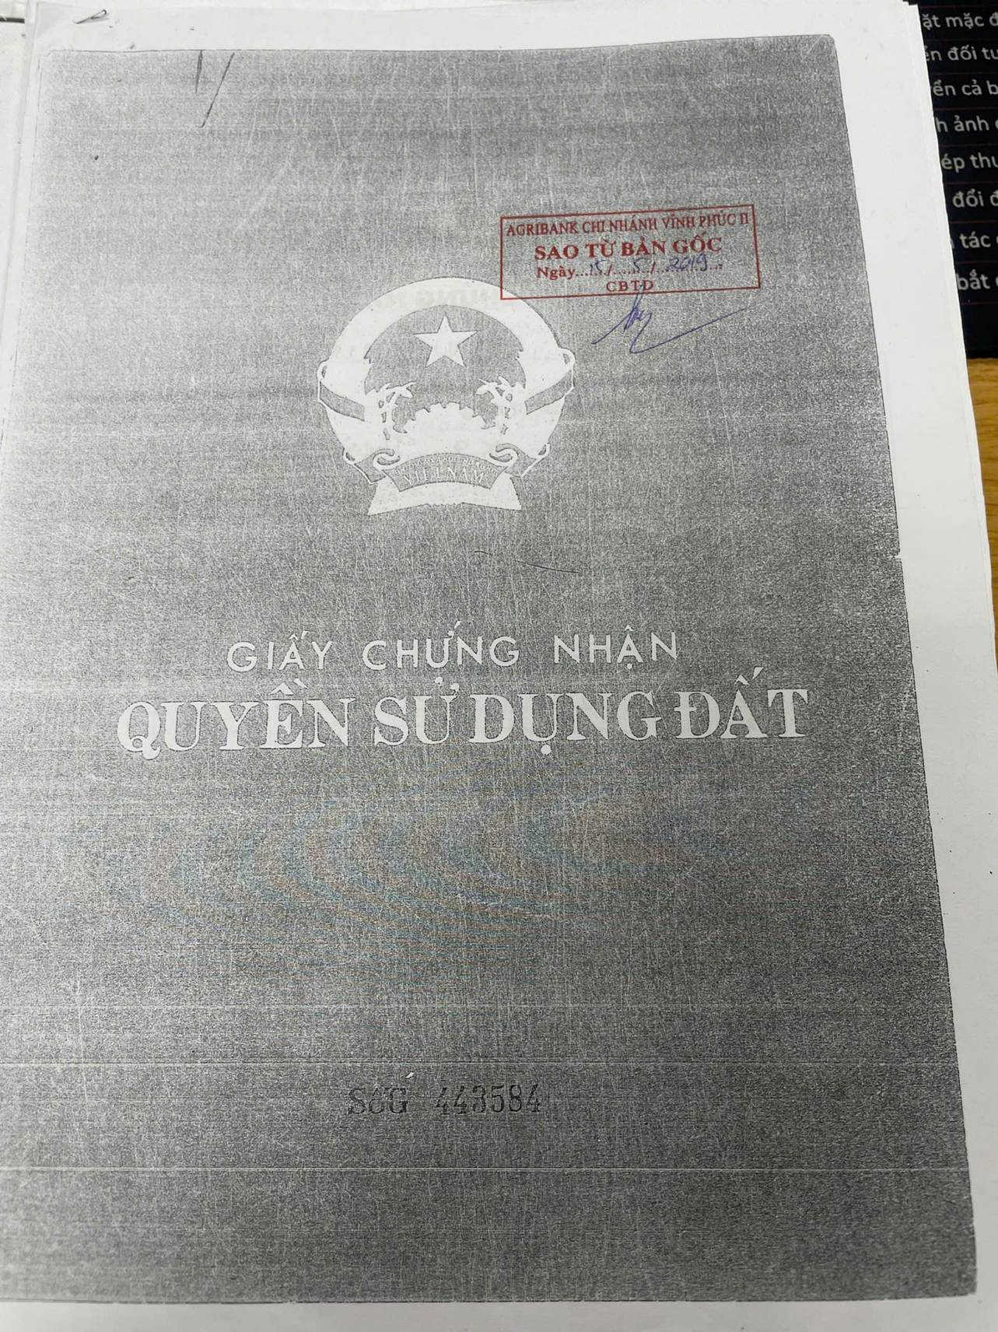
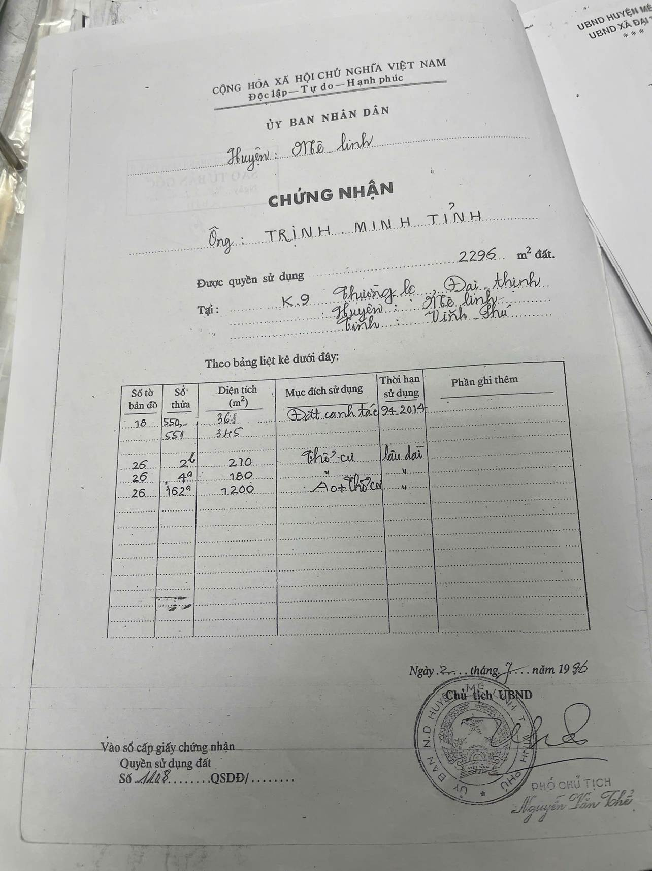
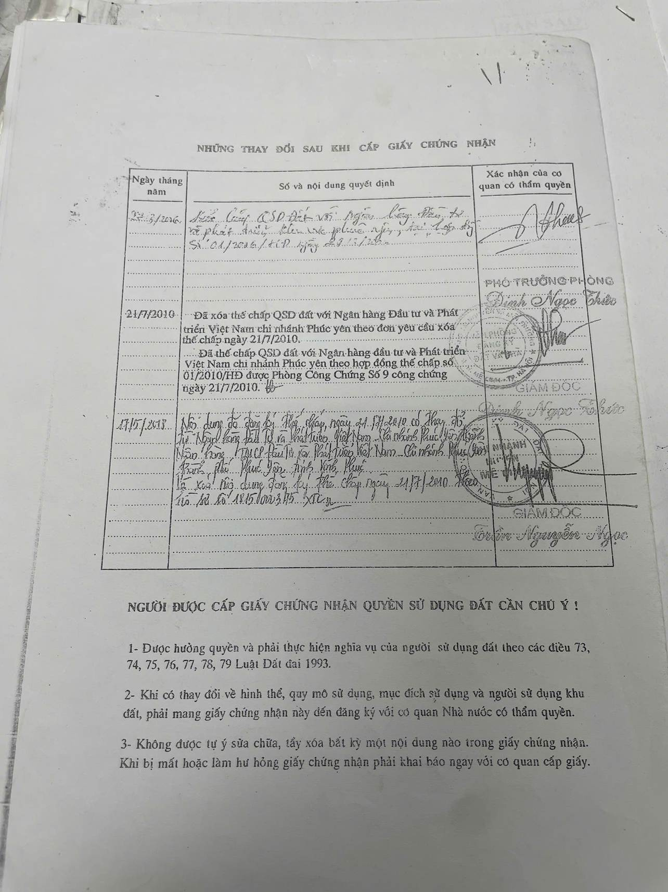
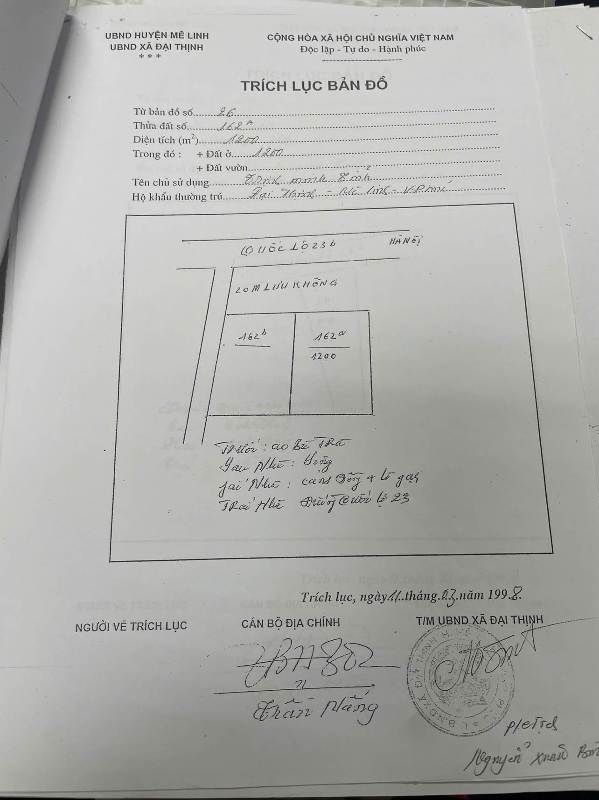
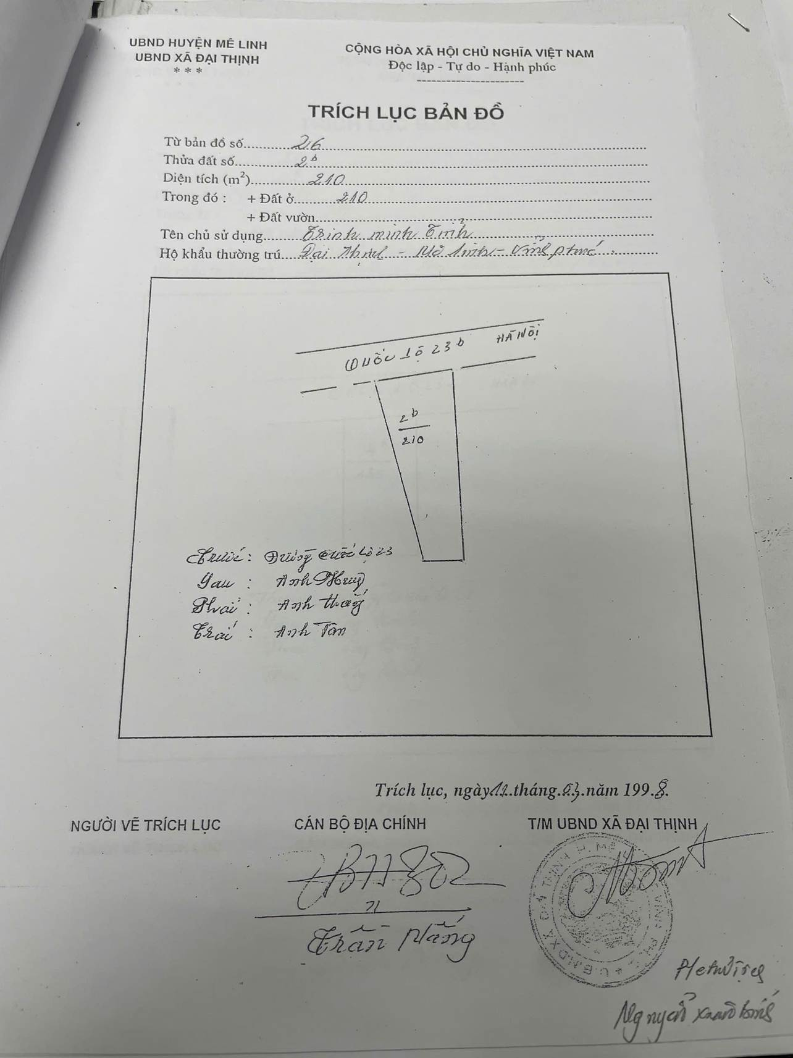
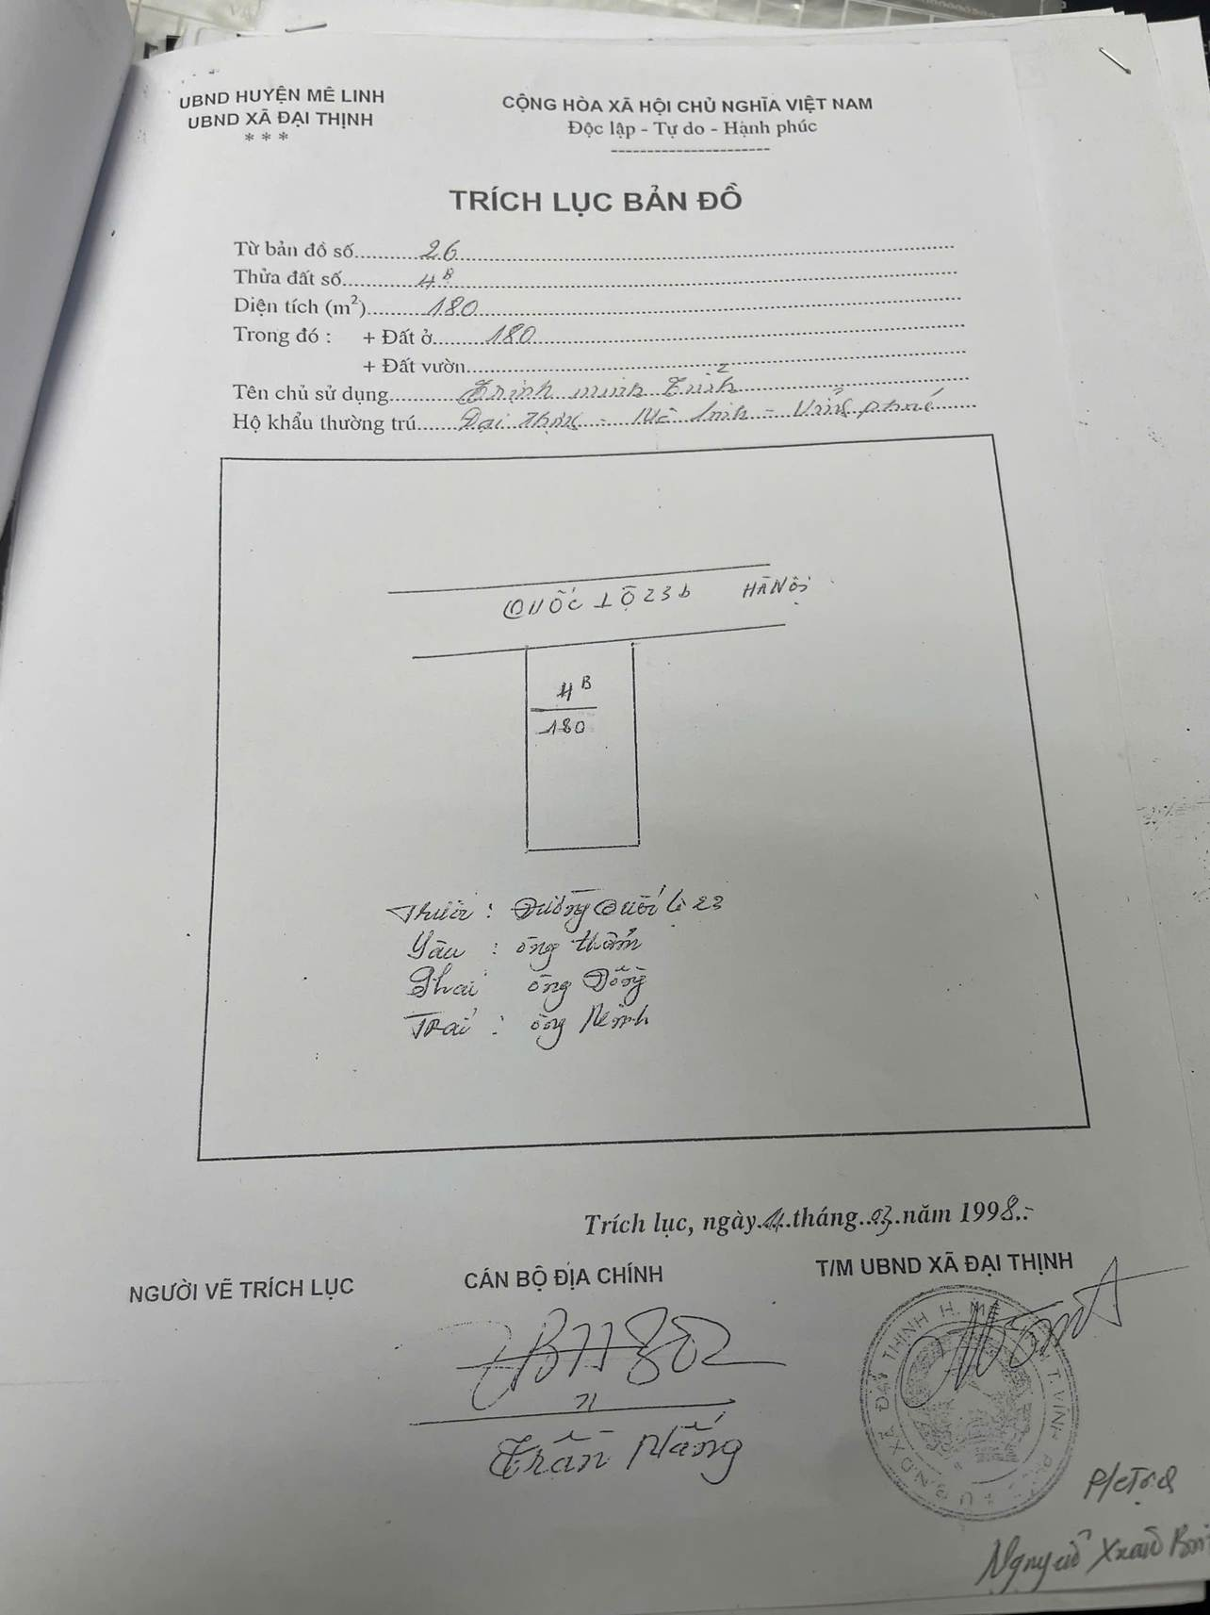

BIÊN BẢN KHẢO SÁT
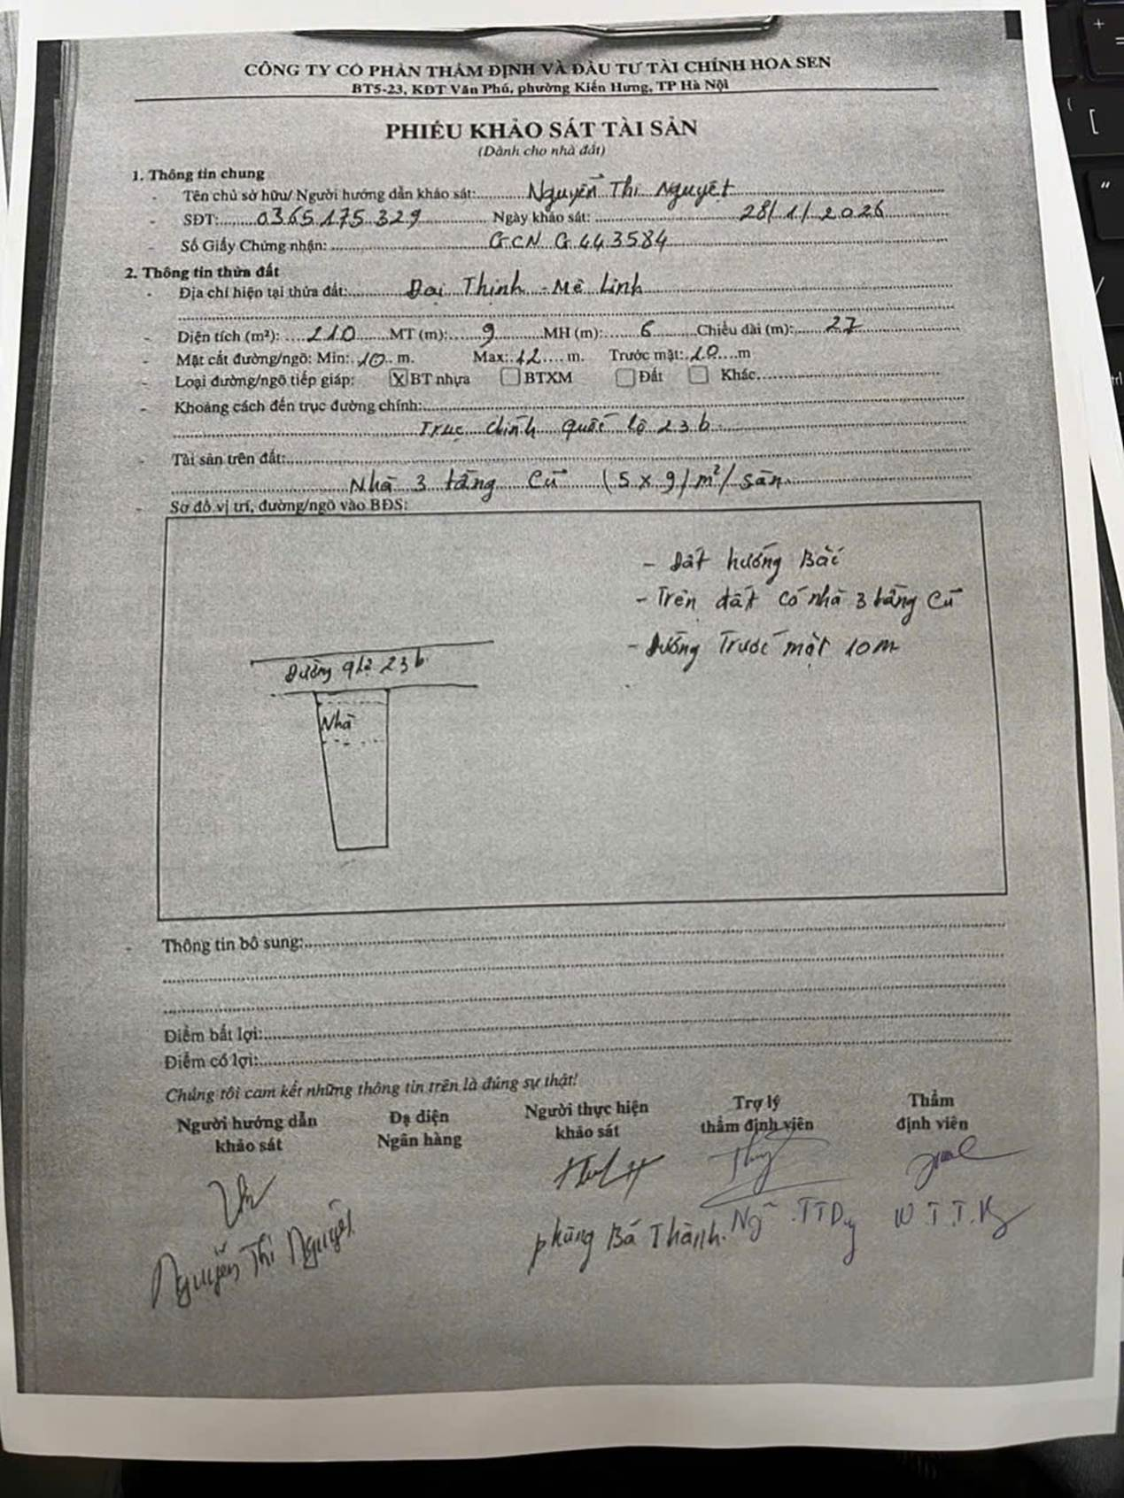
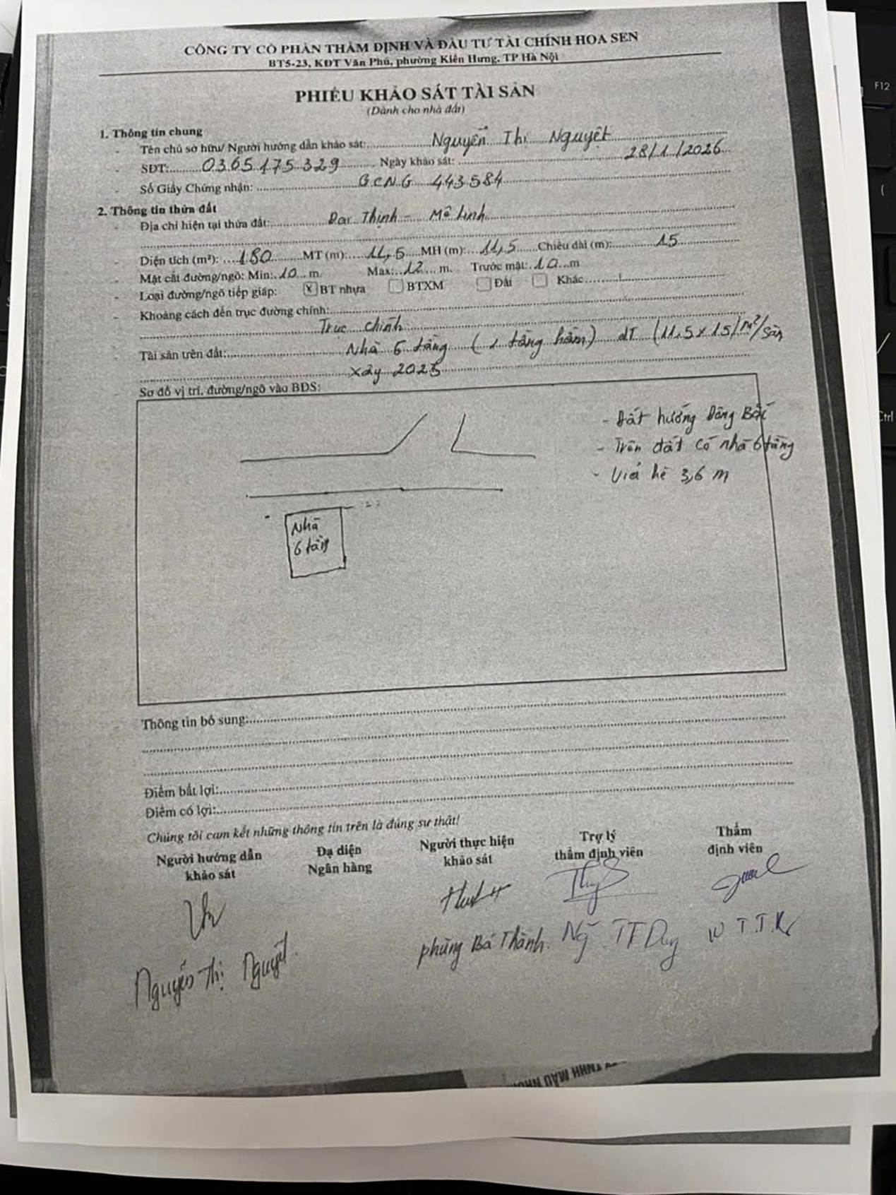
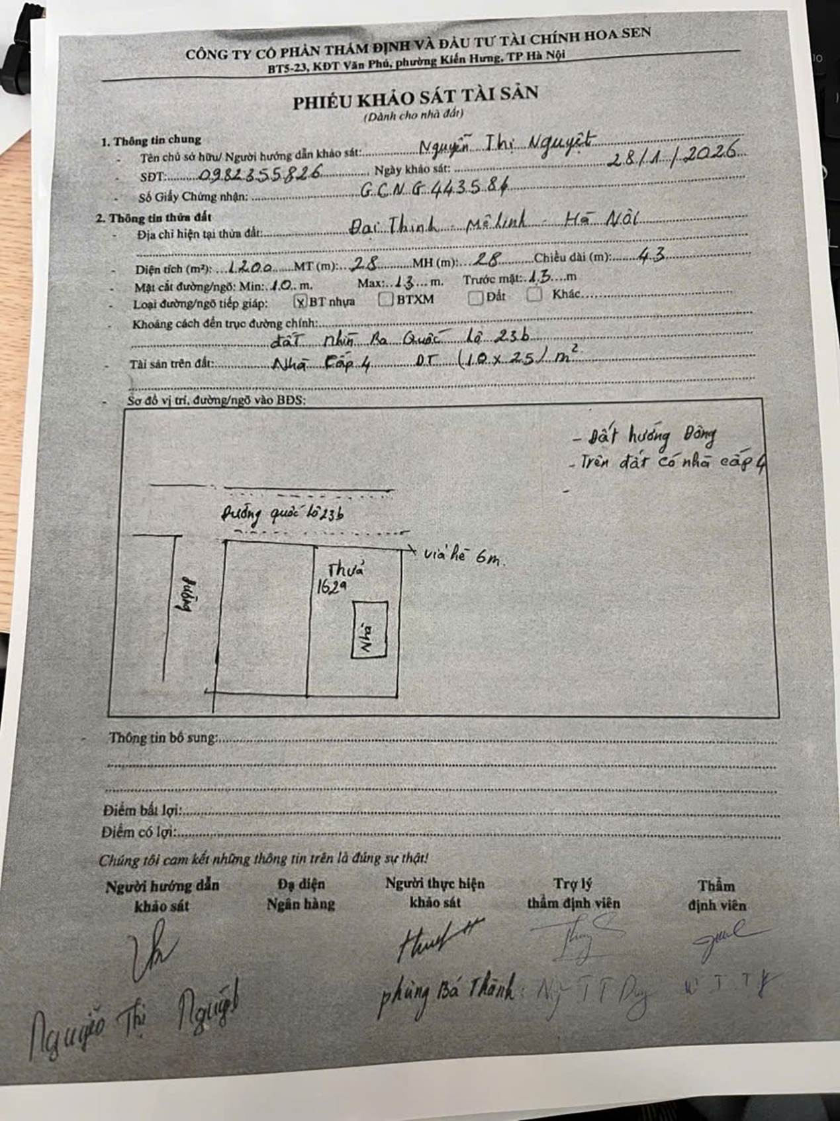

PHỤ LỤC 1: HÌNH ẢNH HIỆN TRẠNG CỦA TÀI SẢN
(Kèm theo Báo cáo thẩm định số 275/2026/0281/VFI-BC.27.A ngày 05 tháng 02 năm 2026 của Công ty Cổ phần Thẩm định và Đầu tư Tài chính Hoa Sen)
- Thửa đất số 2^{b}
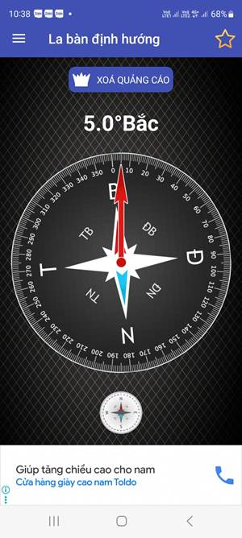 | 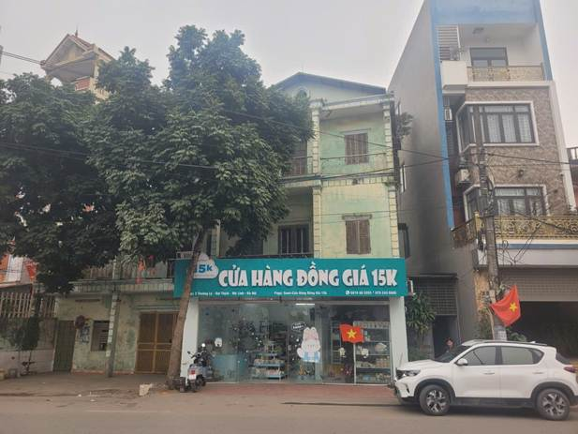
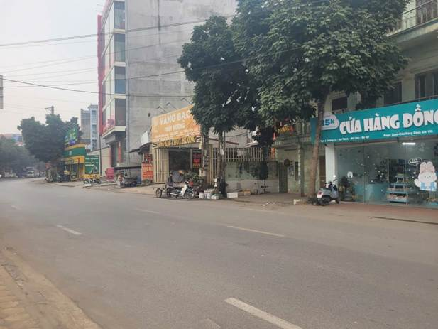 | 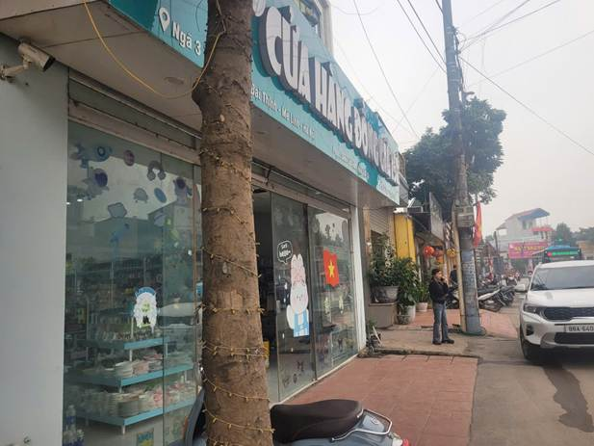
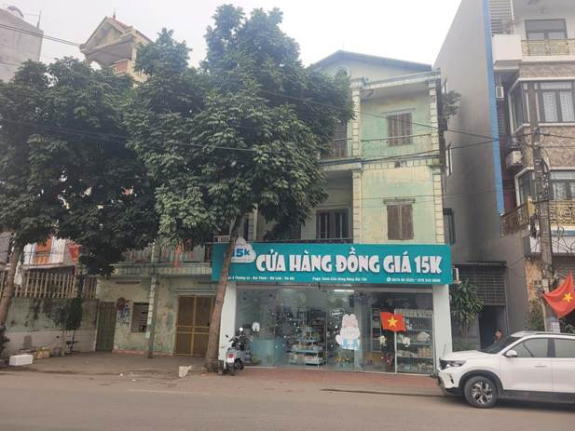 | 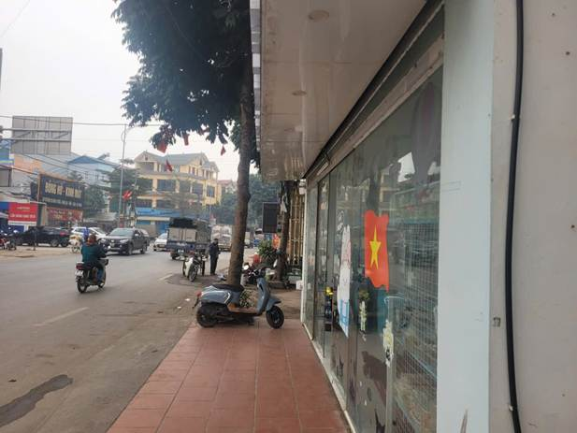

- Thửa đất số 4ª
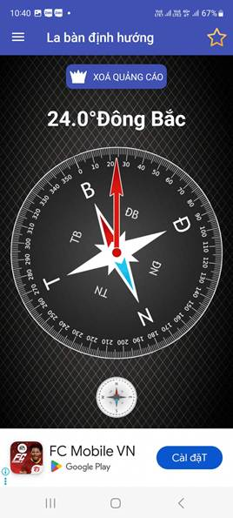 | 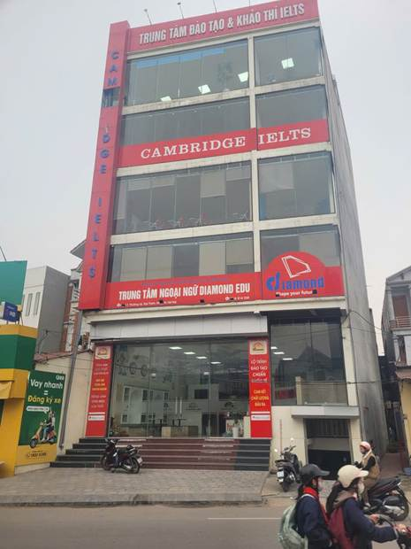
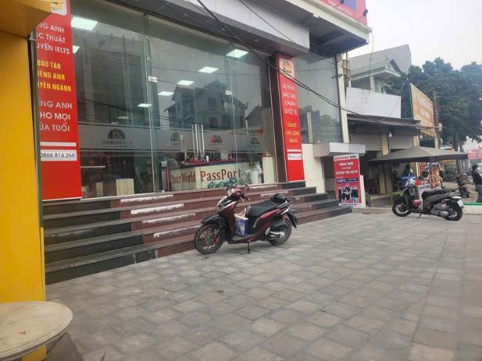 | 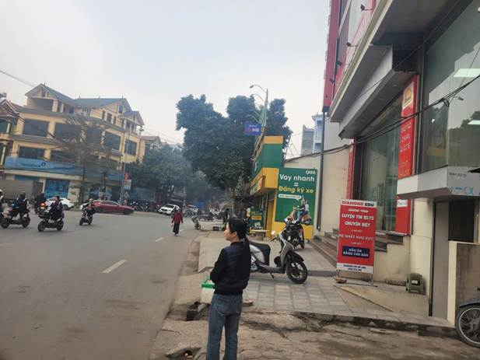
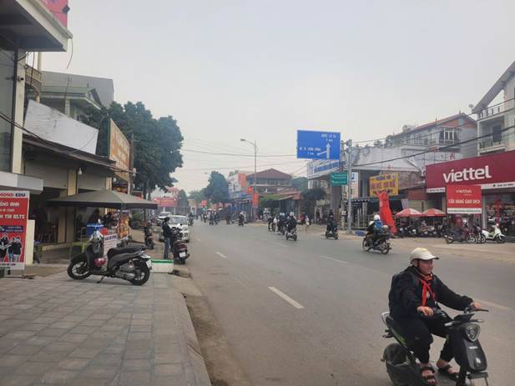 | 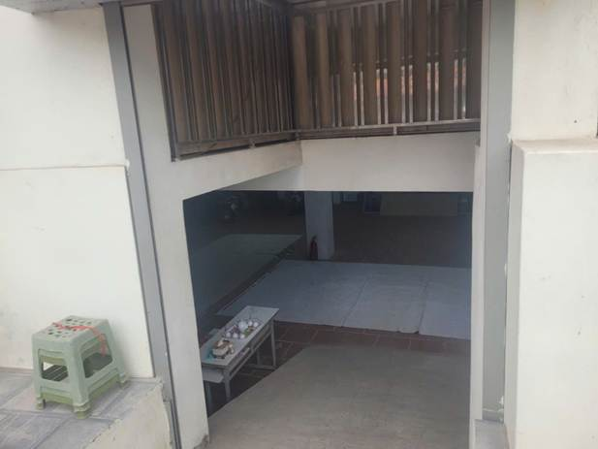

- Thửa đất số 162ª
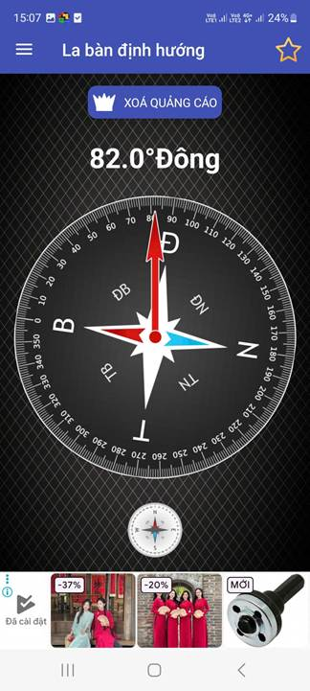 | 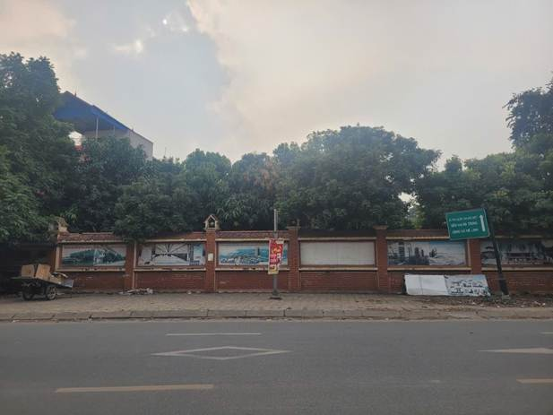
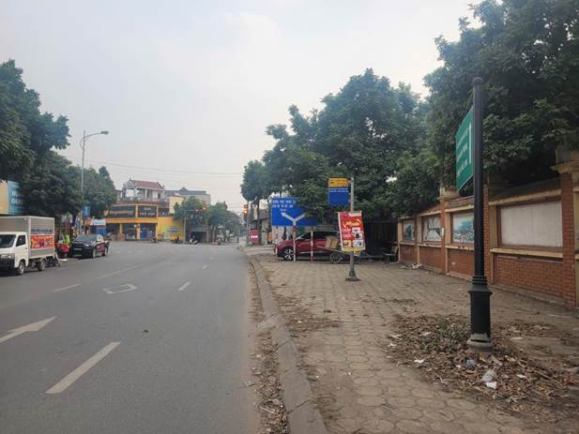 | 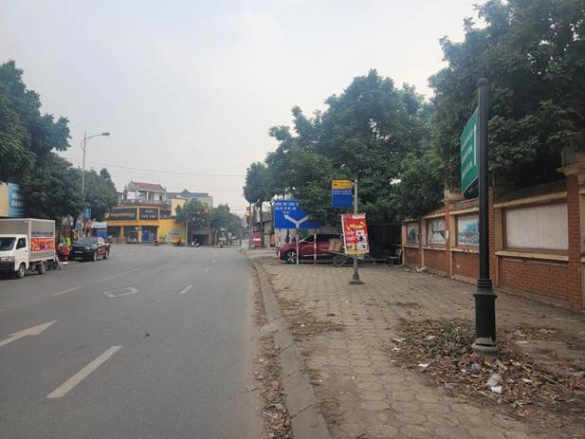
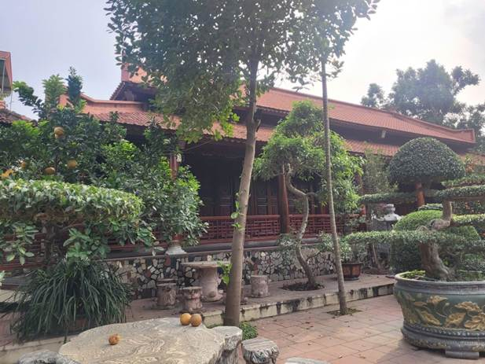 | 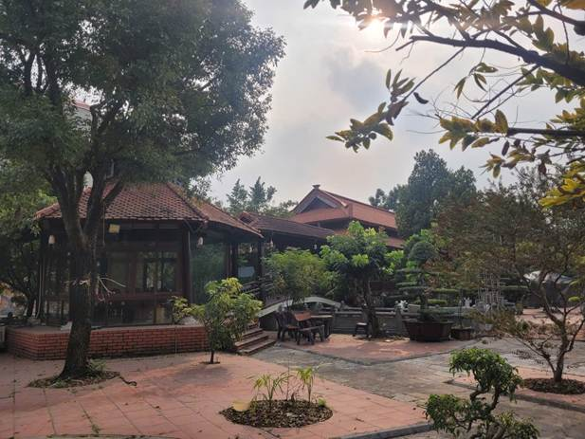

Phụ lục 2: Thông tin thu thập thị trường.
(Kèm theo Báo cáo thẩm định số 275/2026/0281/VFI-BC.27.A ngày 05 tháng 02 năm 2026 của Công ty Cổ phần Thẩm định và Đầu tư Tài chính Hoa Sen)
